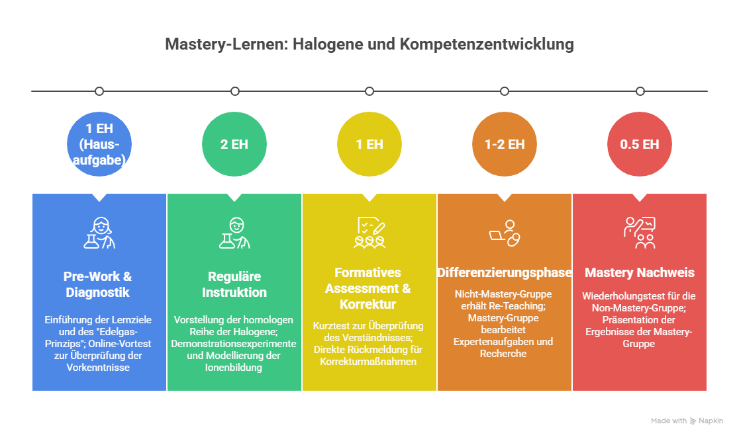

Mastery-Learning
Ein prozessorientierter Lehransatz

Mastery-Learning – Halogene in Klasse 9
  - Mastery-Learning als ein prozessorientierter Weg der Erkenntnisgewinnung
Klassenstufe | 9
Fach | Chemie
Thema | Halogene
Bundesland | Baden-Württemberg

Inhalt
1 Historie und Methode 5
2 Herausforderungen im gymnasialen Kontext 7
3 Gelingfaktoren trotz widrigen Umständen 8
4 Praktische Umsetzung 9
4.1 Stunde 1 – Die Stunde der Wahrheit 9
4.1.1 Theoretischer Stundenablauf: 9
4.1.2 Stolpersteine: 9
4.1.3 Lesson learned aus dieser Stunde 10
4.2 Stunde 2-6 – individuelles KI-Feedback und Lernzirkel Halogene 10
4.2.2 Einführung Gruppenpuzzle – Halogene 11
4.2.3 Stunde 3 und 4 (Plakatgestaltung in den Expertengruppen – Lernen mit und über KI). 18
4.2.4 Stunde 5 – Stammgruppenarbeit 21
4.3 Stunde 7 – formatives Assessement: Überprüfung des Mastery-Ziels 23
4.3.2 Stunde 8 und 9 – Differenzierung 25
5 Reflexionsrunde mit den Schülerinnen und Schülern 27
6 Datenschutzhinweise zu den verwendeten KI-Apps 29
7 Abschließendes Lehrerfazit 31
8 Literaturverzeichnis 32
9 Abbildungsverzeichnis 32
10 Tabellenverzeichnis 33
11 Anhang 35
11.1 Digitale Eingangsdiagnose über korrekturkumpel.de 35
11.2 Expertengruppenarbeit 39
11.2.1 Einteilung der Gruppenmitglieder in Rollen während der Expertengruppenarbeit 39
11.3 Bewertungsschwerpunkte für die Expertengruppenarbeit 41
11.3.1 Bewertungskriterien für die Expertengruppenarbeit (35% der Gesamtnote) 41
11.3.2 Kriterium 1: Kollaborative Zusammenarbeit innerhalb der Expertengruppe (40%) 41
11.3.3 Kriterium 2: Vorbereitung auf die Stammgruppenarbeit (35%) 42
11.3.4 Kriterium 3: Bewertungskriterien für die Plakatgestaltung 43
11.3.5 Kriterium 4: Technische Problemlösekompetenz (5%) 45
11.4 Überprüfung des Mastery-Ziels 45
11.4.1 Ergebnisse der Überprüfung des Mastery-Ziels 51
11.4.2 Differenzierung nach Kontrolle Erhebung des Mastery-Ziels 52
11.5 Abgeleitete Evaluationskriterien 53
Evaluationskriterien für das Mastery-Learning Halogene 53
11.5.1 Individuelle Lernunterstützung durch KI-Feedback 53
11.5.2 Expertengruppenarbeit und Wissensvertiefung 54
11.5.3 Digitale Plakatgestaltung mit KI-Tools 54
11.5.4 Differenzierung nach Leistungsstand 54
11.5.5 Transparenz und Orientierung im Lernprozess 54
11.6 Oncoo-Adresse zur Zielscheibe 57
11.7 Mastery-Learning Step-by-Step 58
11.8 Abschließende Schüler-Evaluation (Grafiken) 59

Historie und Methode
Der Begriff des „Mastery Learning“ wurde maßgeblich von Benjamin S. Bloom um das Jahr 1968 eingeführt, während die theoretischen Grundlagen dieses Ansatzes auf die Arbeiten von John B. Carroll zurückgehen. Diese beiden Wissenschaftler prägen bis heute die wissenschaftliche Diskussion rund um das Mastery-Learning-Konzept und dessen Implementierung im schulischen Kontext (Achtenhagen et al., 2000).
Das grundlegende Prinzip des Mastery-Learning besteht darin, dass jede Schülerin und jeder Schüler das Potenzial besitzt, ein anspruchsvolles Leistungsniveau zu erreichen – vorausgesetzt, sie erhalten ausreichend Zeit, individuell angepasste Lernbedingungen und gezielte Unterstützung. Dieses Konzept geht davon aus, dass Lernerfolg kein Zufallsprodukt ist, sondern das Ergebnis systematischer Förderung und passgenauer Begleitung. So wird gewährleistet, dass unabhängig von den unterschiedlichen Voraussetzungen der Lernenden ein einheitlich hohes Kompetenzniveau erreichbar ist und jeder Einzelne optimal gefördert werden kann (Mehr, 2023).
Der individuelle Lernstand der Schülerinnen und Schüler wird systematisch durch Vor-, Zwischen- und Abschlusstests erfasst. Die Lehrkraft definiert hierfür ein prozentuales Mastery-Ziel, das festlegt, welcher Anteil der Lernenden die festgelegten Mastery-Kriterien erreicht haben muss, bevor im Unterricht fortgeschritten wird. Dieses Vorgehen ermöglicht eine evidenzbasierte Analyse der aktuellen Lernleistungen und bildet die Grundlage für ein unmittelbares, formatives Assessment durch die Lehrkraft. Wird das Mastery-Ziel von der Lerngruppe nicht erreicht, erfolgt eine gezielte Differenzierung:
- Die Schülerinnen und Schüler, die das Mastery-Ziel erfüllt haben, erhalten vertiefende Aufgaben, um ihr Wissen weiter anzuwenden und auszubauen.
- Lernende, die das Mastery-Ziel noch nicht erreicht haben, werden durch die Lehrkraft individuell unterstützt oder erhalten speziell auf ihre Bedürfnisse abgestimmte Förderaufgaben.
Durch diese Vorgehensweise bleibt der Lernfortschritt transparent und adaptiv, wodurch jede Schülerin und jeder Schüler gezielt gefördert wird. Die Nachvollziehbarkeit der Querverweise bleibt dabei selbstverständlich erhalten.
Diese bereits in den 1960er-Jahren entwickelte Methode entspricht, sofern sie konsequent und sachgerecht umgesetzt wird, dem von Hattie formulierten Anspruch an evidenzbasierte Unterrichtssettings und liefert somit ein wissenschaftlich fundiertes Fundament für erfolgreichen Unterricht. Durch die systematische Erfassung individueller Lernstände sowie gezielte Feedback- und Differenzierungsmaßnahmen bleibt die Nachvollziehbarkeit und Transparenz des Lernprozesses stets gewährleistet (Hattie, 2014).
Die folgende Grafik (vgl. Abbildung 1, S. 5) mataphasiert den Weg des Mastery-Learnings mit der Entwicklung einer Raupe zum Schmetterling.
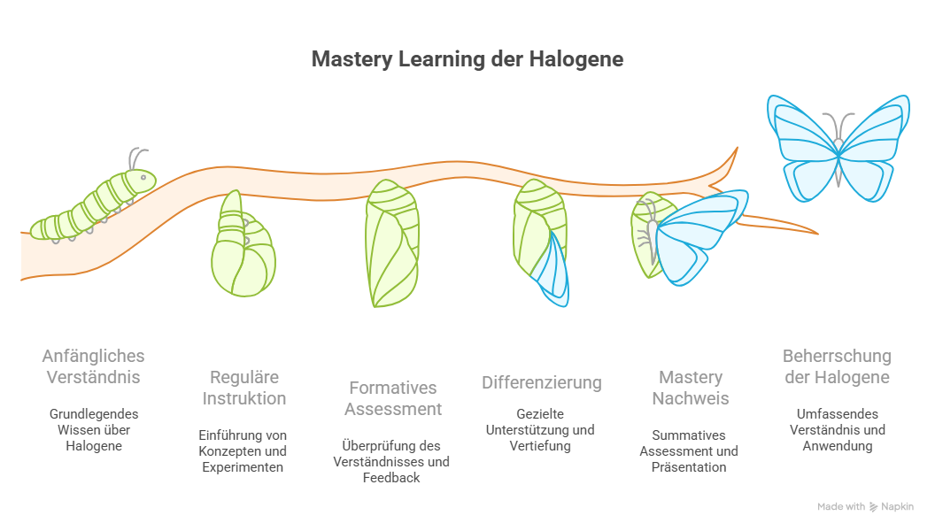
Abbildung 1 - Der Weg des Mastery-Learnings (napkin.ai Prompt: Kuntze 2025)
Es werden folgende Feedback-Schleifen für die Lehrkraft eingebaut:
- Anfängliches Wissen wird durch einen Eingangstest KI-unterstützt überprüft. Dabei werden über korrekturkumpel.de(das Freikontingent reicht hierbei völlig aus) ein Eingangstest mit digitalen Endgeräten zur Wiederholung der vorher anschließenden Lerneinheit mit Verknüpfungsfragen zum neuen Thema geschrieben. Dabei bekommen die Schülerinnen und Schüler direktes Feedback von der KI. Die Lehrkraft sensibilisiert danach die Schülerinnen und Schüler über Lernen mit und über KI. (Alles et al., 2025).
- Nachdem die reguläre Instruktion (in dieser Einheit ein Gruppenpuzzle von Raabe über Halogene) erfolgt ist, wird über ein formatives (eher summatives) Assessement das Verständnis der Schülerinnen und Schüler mit Hilfe von KI überprüft. Als Mastery-Ziel wird in dieser Klassenstufe 80% angestrebt.
- Nach dem formativen Assessement erfolgt die Differenzierung, an deren Ende dann ein weiterer Test für die Nicht-Mastery-Gruppe (= erreichte nicht die 80%) steht.
Der nächsten Grafik (Abbildung 2, S. 6) kann man den Zeitrahmen und Unterrichtsinhalte entnehmen, die für diese Methode vorgesehen sind.
Abbildung 2 - Phasen und Inhalte des Mastery-Learnings (napkin.ai Prompt: Kuntze 2025)
So viel zur Theorie.

Herausforderungen im gymnasialen Kontext
Um Mastery-Learning im gymnasialen Kontext wirkungsvoll zu implementieren, gilt es zunächst, verschiedene Herausforderungen zu überwinden:
Das „Zeitproblem“: Üblicherweise sind Unterrichtsstunden im Gymnasium auf 45 Minuten begrenzt. Diese feste Taktung erschwert die Individualisierung der Lernzeit für die Schülerinnen und Schüler erheblich. Straff organisierte Curricula sowie die Vorgaben des Abiturs verstärken den Zeitdruck zusätzlich. Die geltende Versetzungsordnung berücksichtigt individuelles Lernen bislang noch nicht ausreichend.
Das „Systemproblem“: Die Flexibilität im deutschen Schulsystem ist deutlich limitiert. Dabei ist gerade die Anpassungsfähigkeit von Lernzeiten und -inhalten essenziell für Mastery-Learning. Hinzu kommt, dass Schülerinnen und Schüler ein festgelegtes Klassenziel erreichen müssen, um in die nächste Jahrgangsstufe versetzt zu werden, anstatt individuelle Kompetenzziele zu verfolgen. Für eine verlässliche Vergleichbarkeit der Abschlüsse bedarf es zudem einer zeitlichen Synchronisation, was die Umsetzung individueller Lernwege zusätzlich erschwert.

Gelingfaktoren trotz widrigen Umständen
Das derzeit plausibelste Szenario für eine erfolgreiche Implementierung von Mastery-Learning besteht in der teilweisen Integration sogenannter Mastery-Einheiten innerhalb ausgewählter Themenbereiche. Eine alternative, allerdings ungleich anspruchsvollere Möglichkeit stellt die Einführung des Flipped-Classroom-Konzepts dar.
Mitte der 2000er-Jahre entwickelten die beiden US-amerikanischen Chemielehrer Jonathan Bergmann und Aaron Sams dieses didaktische Modell ursprünglich, um den umfangreichen krankheitsbedingten Fehlzeiten ihrer Schülerinnen und Schüler im Fach Chemie entgegenzuwirken. Sie begannen damit, ihren Unterricht aufzuzeichnen – so entstanden die ersten erklärenden Lehrvideos, die in den schulischen Kontext integriert wurden.
Nachdem die ersten Videos produziert worden waren, erkannten Bergmann und Sams schnell den Mehrwert, diese Lehrmaterialien sämtlichen Schülerinnen und Schülern zugänglich zu machen. Mit diesem innovativen Ansatz drehten sie das Unterrichtsprinzip kurzerhand um: Die theoretischen Inhalte eigneten sich die Lernenden fortan selbstständig zu Hause an, während die wertvolle gemeinsame Unterrichtszeit für vertiefende Praxis, Diskussionen und vielfältige Übungen genutzt wurde. So entstand das didaktische Konzept des Flipped Classroom – ein Paradigmenwechsel, der das klassische Rollenverständnis von Schule auf unterhaltsame und zugleich effektive Weise herausforderte. (Werner et al., 2018).
Eines der anspruchsvollsten und zugleich herausforderndsten Szenarien stellt die Einführung des sogenannten „modularen Lernens“ dar. Dieses Modell setzt voraus, dass umfangreiche und grundsätzliche schulinterne Beschlüsse gefasst werden, um den Unterricht in verschiedenen Fächern phasenweise und entlang von Modulen neu zu strukturieren. Aufgrund der Vielzahl notwendiger Umsetzungsschritte und der damit verbundenen Komplexität wird dieses Szenario im Rahmen dieser Dokumentation bewusst nicht weiter vertieft.

Praktische Umsetzung

Stunde 1 – Die Stunde der Wahrheit

Theoretischer Stundenablauf:
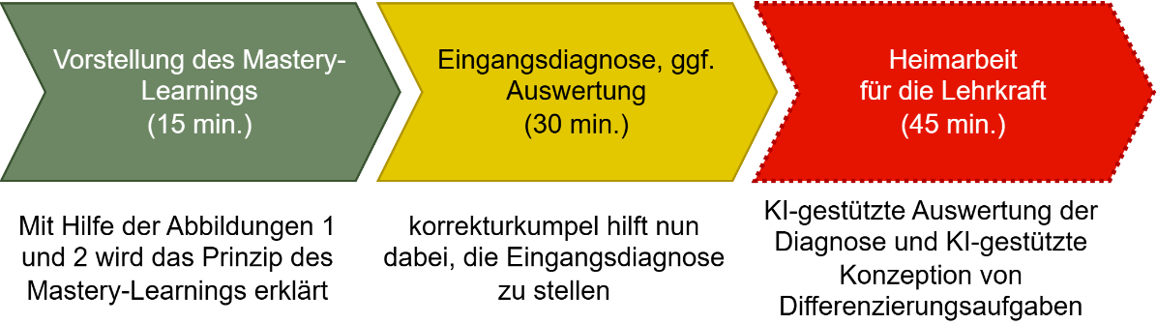
Nach der Erklärung des Mastery-Learnings erfolgte die elektronische Eingangsdiagnose. Ich stelle den Diagnosebogen in Form von Bildern im Anhang zur Verfügung.

Stolpersteine:
- Korrekturkumpel: Bereits vor Weihnachten hatte ich eigens für die Eingangsdiagnose eine Übung mithilfe von Korrekturkumpel erstellt und in meinen Arbeitsbereich integriert. Als ich jedoch am Abend vor der geplanten Eingangsdiagnose versuchte, die Übung aufzurufen, war dies plötzlich nicht mehr möglich. Mein Account schien auf mysteriöse Weise verschwunden zu sein. Woran das lag? Ehrlich gesagt, keine Ahnung. Mein Tipp an dieser Stelle: Entweder Sie entscheiden sich direkt für die Bezahlmitgliedschaft bei Korrekturkumpel oder – zumindest – entwerfen Sie die Übung rechtzeitig, idealerweise drei Tage vorher. So ersparen Sie sich panisches Zusammenbasteln in letzter Minute und können den Abend vor der Stunde mit einer Tasse Tee und gutem Gewissen genießen.
Korrekturkumpel gewährleistet eine strikte Einhaltung der festgelegten Anfangs- und Abgabezeiten, sodass die Schülerinnen und Schüler ihre Ergebnisse punktgenau einreichen müssen. Nachträglich eingereichte Arbeiten werden nicht mehr berücksichtigt und fließen folglich auch nicht in das individuelle Feedback ein.
Eine weitere Herausforderung bestand darin, dass das von der KI generierte Feedback von der Lehrkraft nicht dauerhaft angepasst werden konnte. Änderungen, die von der Lehrkraft vorgenommen wurden, wurden schlichtweg nicht gespeichert, was eine nachhaltige Korrektur verhinderte. Lediglich die Vergabe der Punkte konnte durch die Lehrkraft flexibel angepasst werden, wodurch zumindest dieser Aspekt individuell steuerbar blieb.
- Schülerinnen und Schüler: In den oftmals sehr großen Klassen, die derzeit unterrichtet werden, stellt das Fehlen ausreichender Endgeräte einen limitierenden Faktor dar. Wenn zwei Lernende gemeinsam an einer Übung arbeiten, leidet die Aussagekraft der jeweiligen Ergebnisse: Einige Schülerinnen und Schüler nehmen kaum am Erhebungsprozess teil, andere übernehmen die Arbeit für beide und dazwischen zeigen sich die üblichen Herausforderungen bei Lernenden, deren Motivation im Moment eher begrenzt ist. Diese Problematik trat in der Eingangsstunde besonders deutlich hervor.
Darüber hinaus fiel auf, dass viele Schülerinnen und Schüler Schwierigkeiten hatten, den Begriff der Kompetenz klar vom Wissensbegriff zu unterscheiden. Es war ihnen nicht bewusst, dass nicht jede Antwort lediglich gewusst werden muss, sondern dass kompetenzorientierte Lösungen auch abgeleitet werden können. Den Lernenden diese Unterscheidung zu vermitteln, stellt nach wie vor eine der größten Herausforderungen dar. Eine Aufgabe, die gleichermaßen Geduld und kreative didaktische Ansätze erfordert.

Lesson learned aus dieser Stunde
- Löschungssichere Durchführung der KI-basierten Erhebungen
- Optimierung der technischen Ressourcen durch die zusätzliche Buchung eines Computerraums, sodass etwa die Hälfte der Schülerinnen und Schüler mit Tablets und PCs ausgestattet werden kann oder das Ausleihen eines zweiten Tabletwagens.

Stunde 2-6 – individuelles KI-Feedback und Lernzirkel Halogene

Theoretischer Stundenablauf:
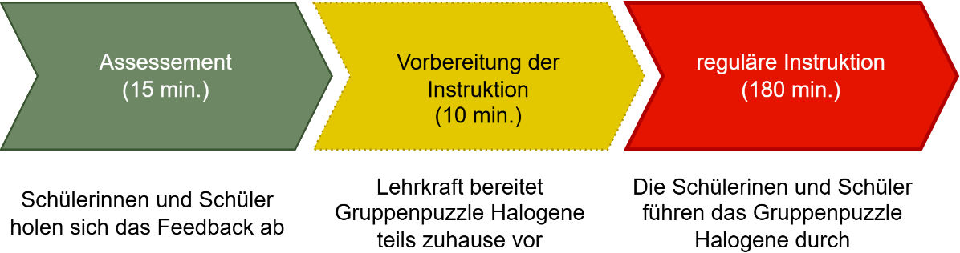

Vorbereitung:
- Frühzeitige Materialbeschaffung, insbesondere der Unterlagen für das Gruppenpuzzle
- die möglichst heterogene Einteilung der Gruppen.
Bei der Gruppenzusammenstellung erweist sich die App Teamshake als besonders hilfreich, da hier sowohl Lern- als auch Kompetenzniveaus der Schülerinnen und Schüler hinterlegt werden können, was eine ausgewogene Gruppenbildung fördert.
Nicht essenziell: Ein visualisierter Informationsplan für die Lernenden sorgt für Transparenz und Orientierung während des Arbeitsprozesses. Ebenso sollte der Verlaufsplan anschaulich dargestellt werden, damit die Schülerinnen und Schüler stets wissen, wo sie sich im Lernprozess befinden und eventuell auch den roten Faden nicht verlieren.

Einführung Gruppenpuzzle – Halogene
Die Einführung in das Gruppenpuzzle wurde durch eine Auswahl von KI-generierten Bildern anschaulich und zugleich unterhaltsam begleitet.
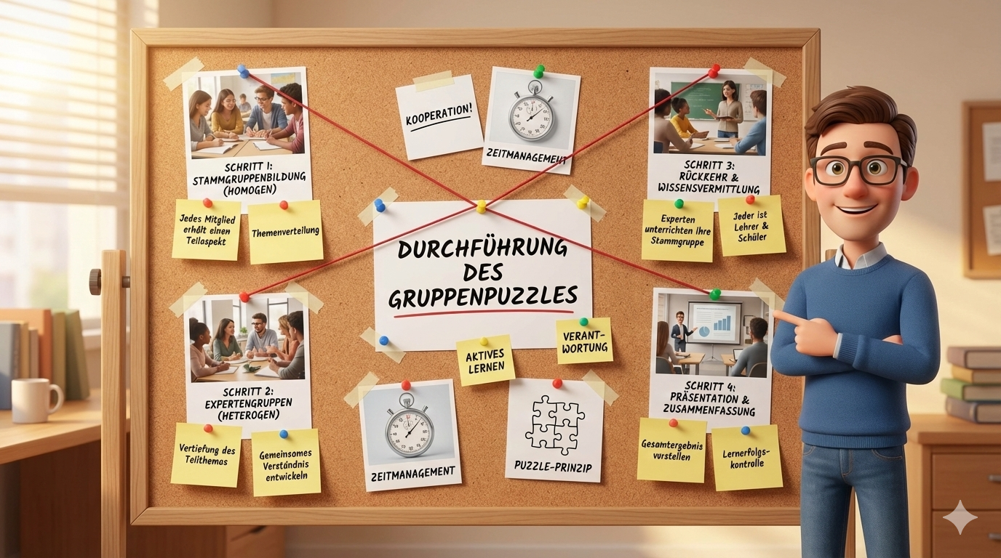
Abbildung 3 - Die Korkwand gibt einen Überblick über die einzelnen Gruppenpuzzleelemente (generiert mit nanobanana, Prompt: Marcus Kuntze 2026)
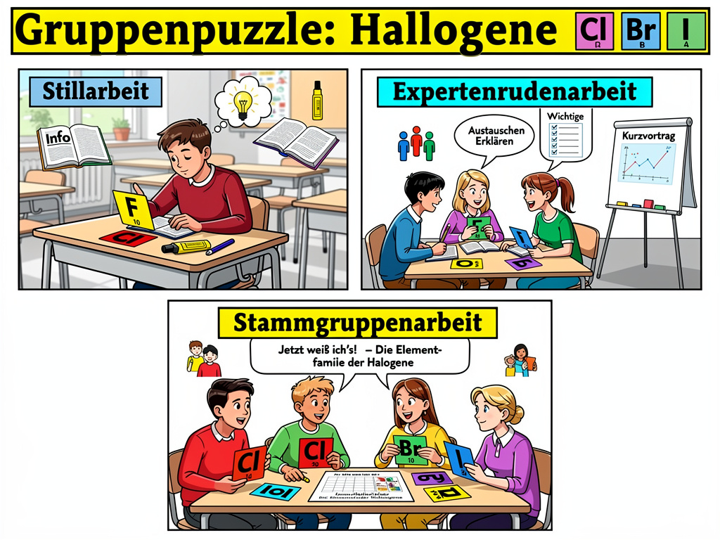
Abbildung 4 - Das Poster zeigt die einzelnen Phasen des Gruppenpuzzles übersichtlich aber auch fehlerbehaftet: Hallogene anstatt Halogene und Expertenrudenarbeit anstatt Expertenrundenarbeit (generiert mit flux.ai Prompt: Marcus Kuntze 2026)
Das Poster (siehe Abbildung 5) veranschaulicht die verschiedenen Phasen der Gruppenarbeit. Während der Generierung mit flux.ai traten jedoch zwei kleine Fehler auf: Im Wortteil „-runden-“ innerhalb des Begriffs „Expertenrundenarbeit“ wurde das „n“ ausgelassen und „Halogene“ wurde mit zwei „ll“ geschrieben. Erwähnenswert ist dabei, dass nanobanana zuvor die Bildgenerierung nach 13 Fehlern vollständig abgebrochen hatte und somit kein verwertbares Ergebnis lieferte. Dieser Vorfall bietet eine hervorragende Gelegenheit, im Rahmen der Unterrichtseinheit nicht nur die Vorteile, sondern auch die Grenzen künstlicher Intelligenz kritisch zu reflektieren und mit den Lernenden zu diskutieren (Lernen über KI).
Die Bilder werden in eine Präsentation integriert und unterstützen die Schülerinnen und Schüler während der Gruppenpuzzle-Phase als visuelle Orientierungshilfe. Vor Beginn der individuellen Arbeitsphase wird das Poster gemeinsam im Plenum besprochen und um zentrale Hinweise ergänzt:
- Materialien mit identischer Farbgebung behandeln jeweils dasselbe Thema.
- Die auf der Rückseite der Unterrichtsmaterialien vermerkten Nummern ordnen euch eurer jeweiligen Stammgruppe zu.
- Während der Expertenrundenarbeit finden sich alle Teilnehmenden mit derselben Farbe zur jeweiligen Expertengruppe zusammen.
- Die Expertengruppe erstellt als Ergebnis ein Steckbriefplakat zu ihrem jeweiligen Element in der Anzahl entsprechend der vorhandenen Stammgruppen. So kann jeder Experte sein individuell angefertigtes Plakat in die anschließende Arbeit mit der Stammgruppe einbringen. Dieses Vorgehen gewährleistet nicht nur eine effiziente Wissensweitergabe, sondern fördert auch die aktive Beteiligung und Verantwortung der Lernenden innerhalb des Gruppenpuzzles auf motivierende Weise.
- In der Stammgruppenphase arbeiten die Mitglieder mit identischer Nummer gemeinsam in ihrer Stammgruppe.
Durch diese klare und strukturierte Einteilung wird nicht nur der Ablauf des Gruppenpuzzles transparent, sondern auch das eigenverantwortliche Arbeiten sowie die Orientierung im Lernprozess gefördert – und das auf anschauliche und motivierende Weise.

Vorbereitung:
- RAABitz-Gruppenpuzzle (oder ein anderes, oder eine andere Methode)
- Präsentation mit den Durchführungshinweisen

Vorbereitung im Speziellen – ich habe das RAABitz-Gruppenpuzzle benutzt:
Die ursprünglich vorgesehene Motivationsseite (M1) habe ich bewusst nicht in meinen Unterricht eingebunden. Stattdessen erfolgte der Einstieg in das Gruppenpuzzle durch von mir selbst entwickelte, anschauliche Visualisierungen. Diese Herangehensweise erwies sich nicht nur als methodisch abwechslungsreich, sondern sorgte zugleich für einen lebendigen und motivierenden Einstieg in die Thematik.
Die im Rahmen des Lernzirkels vorgesehenen Unterrichtsmaterialien habe ich sorgfältig und strukturiert vorbereitet. Dabei habe ich besonderen Wert auf eine klare Organisation sowie eine gezielte Auswahl und Aufbereitung der Inhalte gelegt, um eine optimale Lernumgebung zu schaffen. Durch diese methodisch durchdachte Vorbereitung wird nicht nur die Übersichtlichkeit gewährleistet, sondern auch die Motivation der Lernenden gesteigert. So steht einem erfolgreichen und zugleich abwechslungsreichen Unterricht nichts im Wege.

Vorbereitung des Materials:
Tabelle 1 - Vorbereitungsmatrix für den Fall, dass das RAABitz-Gruppenpuzzle zum Einsatz kommt.
Material | Bezeichnung | Kopienanzahl | Bemerkung
M3 | Eine extreme Familie (Info) | In Anzahl der Schülerinnen und Schüler | Allgemeine Einführung in die Halogene  Wichtig für die Einzelarbeit am Anfang vor der Expertenarbeit
M9 | Jetzt weiß ich’s! – Die Elementfamilie der Halogene | In Anzahl der Schülerinnen und Schüler | Überprüfung der Expertengruppenarbeit  Wird auch erst nach der Expertengruppenarbeit ausgeteilt
M4 | Leicht und reaktionsfreudig – das Element Flour | X * 4 = Schülergruppengröße  Dabei ist X die Anzahl der Kopien | Expertengruppe Fluor bildet sich aus allen roten Karten
M5 | Gelbgrün und bleichend – das Element Flour | X * 4 = Schülergruppengröße  Dabei ist X die Anzahl der Kopien | Expertengruppe Chlor bildet sich aus allen gelben Karten
M6 | Schwer und flüssig – das Element Brom | X * 4 = Schülergruppengröße  Dabei ist X die Anzahl der Kopien | Expertengruppe Brom bildet sich aus allen grünen Karten
M7 | Weniger reaktionsfreudig und fest – das Element Iod | X * 4 = Schülergruppengröße  Dabei ist X die Anzahl der Kopien | Expertengruppe Iod bildet sich aus allen blauen Karten
Alle Expertenunterlagen (M4–M7) habe ich im Vorfeld sorgfältig laminiert, um ihre Langlebigkeit und Wiederverwendbarkeit im Unterricht zu gewährleisten. Die Informationsunterlage M3 sowie die Selbstkontrolle M9 wurden von mir in der benötigten Anzahl für alle Schülerinnen und Schüler ausgedruckt und mit Lochungen versehen. So ist sichergestellt, dass jedes Gruppenmitglied bestens ausgestattet ist und die Materialien bequem in Ordnern abgeheftet werden können. Diese akribische Vorbereitung sorgt nicht nur für eine professionelle Lernumgebung, sondern bringt zudem eine Portion organisatorischen Charme in den Unterrichtsalltag.
Abhängig von der Anzahl der Schülerinnen und Schüler empfiehlt es sich, mehrere kleinere Expertengruppen zu bilden. Eine mögliche Methode zur Gruppeneinteilung besteht beispielsweise darin, alle blauen Karten mit ungeraden Zahlen einer Expertengruppe zuzuweisen, während die zweite Gruppe aus den blauen Karten mit geraden Zahlen besteht. So wird nicht nur für eine übersichtliche Struktur gesorgt, sondern auch ein Hauch von mathematischer Raffinesse und Farbenspiel in das Gruppierungskonzept gebracht.
So verfährt man dann auch in den anderen Elementgruppen für Brom, Chlor und Fluor.
Um dem natürlichen Prozess des Vergessens wirkungsvoll entgegenzuwirken, fordere ich die Schülerinnen und Schüler vor Beginn der individuellen Arbeitsphase dazu auf, sowohl ihre Farbzuordnung als auch ihre jeweilige Nummer sorgfältig zu notieren. Auf diese Weise lässt sich in der folgenden Unterrichtsstunde spielend leicht nachvollziehen, wer zu welcher Gruppe gehört. Und das ganz ohne organisatorischen Wirrwarr. So bleibt die Gruppenstruktur transparent.

Gruppeneinteilung auf zwei Arten
- Zufällige Gruppeneinteilung:
  - Die Halogen-Wissenskarten (Fluor bis Iod) werden zunächst nach Ziffern sortiert. Auf diese Weise entstehen die Stammgruppen, wobei jede Stammgruppe alle zu behandelnden Halogene umfasst. Anschließend werden die nun nach vier unterschiedlichen Farben gemischten Halogen-Wissenskarten der Reihe nach ausgegeben. Da häufig jene Schülerinnen und Schüler zusammensitzen, die besonders gut miteinander auskommen, verhindert dieses Vorgehen die Bildung von Präferenzgruppen und fördert eine heterogene Gruppenzusammensetzung.
- Gruppeneinteilung per App:
  - In der Dokumentation erwähne ich zudem die App „TeamShake“. Mithilfe dieser Anwendung kann ich gezielt die Zusammensetzung der Stammgruppen steuern. Der Vorteil: Es werden nicht nur zufällige, sondern auch kognitiv heterogene Gruppen gebildet. Die Einteilung erfolgt vollautomatisch durch die App, sobald die entsprechenden Parameter hinterlegt wurden. So erhält jede Gruppe eine dynamische Mischung von Kompetenzen – ganz ohne organisatorischen Aufwand!
Die Gestaltung des Expertengruppenplakats (in der verbesserten Version) erfolgt durch den gezielten Einsatz von KI-Tools auf der Plattform Fobizz. Zuvor haben die Schülerinnen und Schüler im analogen Format sorgfältig Ideen und Inhalte für ihr Plakat ausgearbeitet. Die anschließende Aufgabe besteht darin, mithilfe präzise formulierter Prompts das analog konzipierte Plakat in eine digitale Version zu überführen, sodass es sämtlichen Mitgliedern der Stammgruppe barrierefrei zugänglich gemacht werden kann. Um den Prozess effizient zu gestalten, stelle ich auf einer digitalen Tafel einen QR-Code bereit, der auf einen dedizierten Upload-Ordner unserer schuleigenen Nextcloud-Instanz verweist. Hier können die Schülerinnen und Schüler ihre digital erstellten Plakate unkompliziert hochladen. Auf diese Weise wird sichergestellt, dass jedes Gruppenmitglied problemlos auf die digitalen Werke sämtlicher Expertengruppen zugreifen kann. Dies steht ganz im Sinne einer modernen, kollaborativen und technisch gestützten Unterrichtskultur. Nähere Ausführungen zu diesem Punkt finden sich im Lessons learned: Stunde 2 des Gruppenpuzzles (Expertengruppenarbeit)

Prozessorientierte Bewertung der Plakatgestaltung
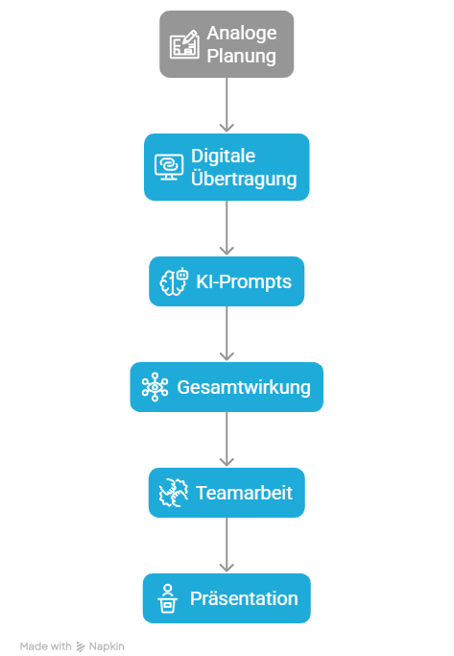
Abbildung 6 veranschaulicht den Bewertungsprozess der Expertengruppen-Plakate in grafischer Form. Die einzelnen Bewertungs-komponenten fließen dabei mit unterschiedlicher prozentualer Gewichtung in die Gesamtnote für die Expertengruppenarbeit ein. Detaillierte Informationen zu den Bewertungsmaßstäben, einschließlich einer fundierten Notenbegründung sowie der Zuordnung zu den jeweiligen Schulnoten, finden sich im Anhang in Kapitel 9.3, S. 36. Diese Kriterien können selbstverständlich individuell angepasst werden und laden dazu ein, das Bewertungs-konzept nach eigenen Vorstellungen für eine ebenso faire wie kreative Leistungsbeurteilung zu gestaten
Abbildung 5 - Prozess der Plakatbewertung (generiert mit napkin.ai Prompt Kuntze 2026)

Lessons Learned
Die Entscheidung, die Gruppeneinteilung mithilfe der Halogen-Wissenskarten nach dem Zufallsprinzip vorzunehmen, stellte nicht nur eine erfrischende Alternative zu den sonst technisch dominierten Unterrichtseinheiten dar, sondern sorgte auch für eine spürbare Veränderung im Klassenklima. Zwar äußerten einige Schülerinnen und Schüler Unmut darüber, dass sie nicht mit ihren bevorzugten Partnerinnen und Partnern zusammenarbeiten konnten, doch zeigte sich rasch, dass diese Vorgehensweise eine bemerkenswerte Durchmischung der verschiedenen Leistungsniveaus ermöglichte. Dadurch wurde für alle Beteiligten eine prozessorientierte Differenzierung erlebbar, die das Lernen auf mehreren Ebenen bereicherte und den Reiz heterogener Gruppenstrukturen eindrucksvoll verdeutlichte.

Stunde 1 des Gruppenpuzzles (Einzelarbeit).
Im Detail liegt die Tücke: Obwohl ich weiter oben festgehalten habe, dass die Schülerinnen und Schüler sowohl die Farbe ihres Blattes als auch ihre Nummer notieren sollen, ist mir diese effektive Maßnahme heute selbst entfallen. Erst ein aufmerksamer Schüler machte mich freundlich darauf aufmerksam, dass ich diese kleine, aber wirksame Routine noch nachholen müsse. Für die nächste Runde steht daher fest: Dieser Hinweis gehört zwingend mit auf das Informationsblatt (M3). Zudem erwäge ich, ein Übersichtsblatt zu gestalten, das die wichtigsten organisatorischen Aspekte dieses Gruppenpuzzles für die Lernenden bündelt (die Erwägung ist mit nanobanana und Kapitel 9.7 in Erfüllung gegangen). Ein solches Blatt dürfte sicherlich nicht nur den Kopf entlasten, sondern auch für noch mehr Übersicht im Unterricht sorgen.

Stunde 2 des Gruppenpuzzles (Expertengruppenarbeit)
In der zweiten Phase des Gruppenpuzzles, der Expertengruppenarbeit, zeigte sich, dass die traditionelle Erstellung von Plakaten insbesondere bei einer größeren Anzahl von Gruppen ausgesprochen ressourcenintensiv ist. So müssten beispielsweise bei sechs Stammgruppen jeweils sechs Plakate in den Expertengruppen angefertigt werden, ein Umstand, der nicht nur Zeit beansprucht, sondern auch erhebliche Materialressourcen bindet. Ein aufmerksamer Schüler brachte die innovative Idee ein, das Plakat digital zu gestalten und anschließend allen Gruppenmitgliedern zur Verfügung zu stellen, eine Anregung, die ich gerne aufgriff.
In der darauffolgenden Unterrichtsstunde wurde dieser Ansatz weiterverfolgt, wobei die Plattform „Fobizz“ zum Einsatz kommt: Zunächst entwickelten die Schülerinnen und Schüler in klassischer Manier auf einem analogen Plakat Ideen, wie sie ihr jeweiliges Expertenthema anschaulich umsetzen könnten ganz im Sinne des Lernens ohne künstliche Intelligenz (KI). Im Anschluss erhielten die Lernenden individuelle Zugänge zur Fobizz-Plattform sowie eine kurze Einführung in deren Bedienung. Um die Vorbereitung zu erleichtern, wurde vorab ein virtueller Klassenraum eingerichtet und mit passenden Aufgaben versehen.
Für jede Unterrichtssequenz wurde eine digitale Tafel konzipiert, die auf anschauliche und strukturierte Weise die zentralen Inhalte sowie die einzelnen Arbeitsphasen übersichtlich darstellte. Dieses innovative Tool diente nicht nur der schnellen Orientierung, sondern förderte durch seinen klaren Aufbau auch die Eigenverantwortung und aktive Mitgestaltung der Lernenden. Die digitale Zusammenfassung fungierte somit als virtueller Kompass, der den roten Faden des Unterrichts sichtbar machte und dabei die Arbeitsatmosphäre mit einer Prise digitaler Leichtigkeit bereicherte.
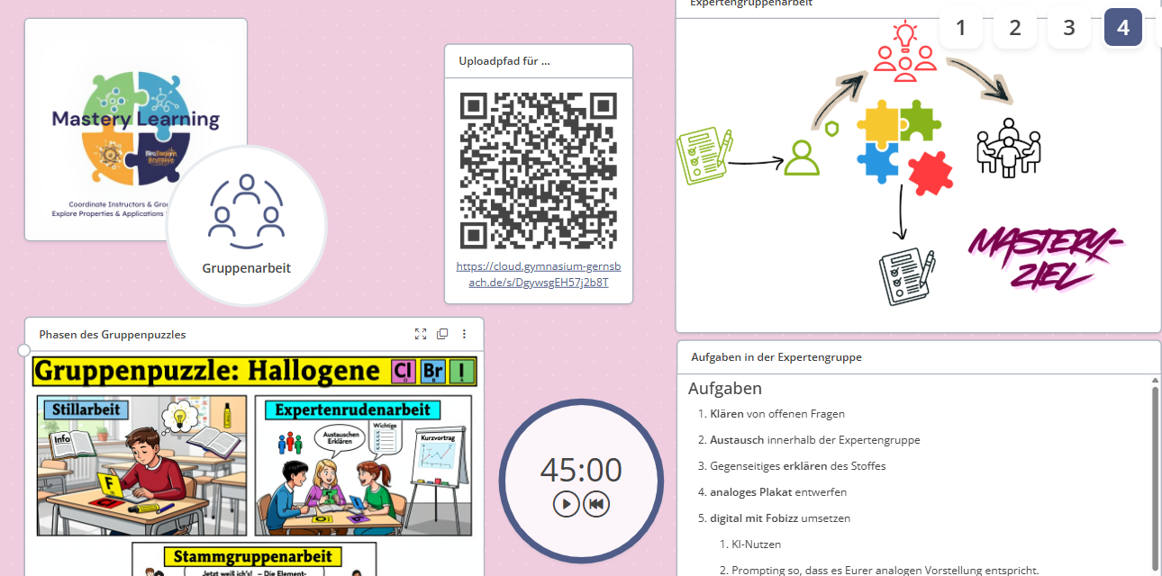
Abbildung 6 - Digitale Tafel für die Expertengruppenarbeit. Der qr-Code weißt auf den Uploadplatz für die Plakate hin (Screenshot Marcus Kuntze 2026).

Stunde 3 und 4 (Plakatgestaltung in den Expertengruppen – Lernen mit und über KI).
In dieser Stunde sind die Schülerinnen und Schüler gefordert, ihr geplantes Plakat mithilfe von KI-Tools auf Fobizz in eine digitale Version zu überführen. Dabei gilt als Voraussetzung, dass das digitale Plakat in Aufbau und Gestaltung möglichst dem zuvor analog entwickelten Konzept entspricht. So wird Lernen mit und über KI direkt erfahrbar gemacht.
Die fertigen digitalen Plakate können bequem in einen eigens von mir freigegebenen Ordner unserer schuleigenen Nextcloud hochgeladen werden. Dieser zentralisierte Speicherort gewährleistet nicht nur die einfache Zugänglichkeit für sämtliche Gruppenmitglieder, sondern hebt auch die kollaborative Dimension des Projekts auf ein neues, zukunftsweisendes Niveau nach dem Motto: Wissen teilen, gemeinsam wachsen, digital vernetzt!
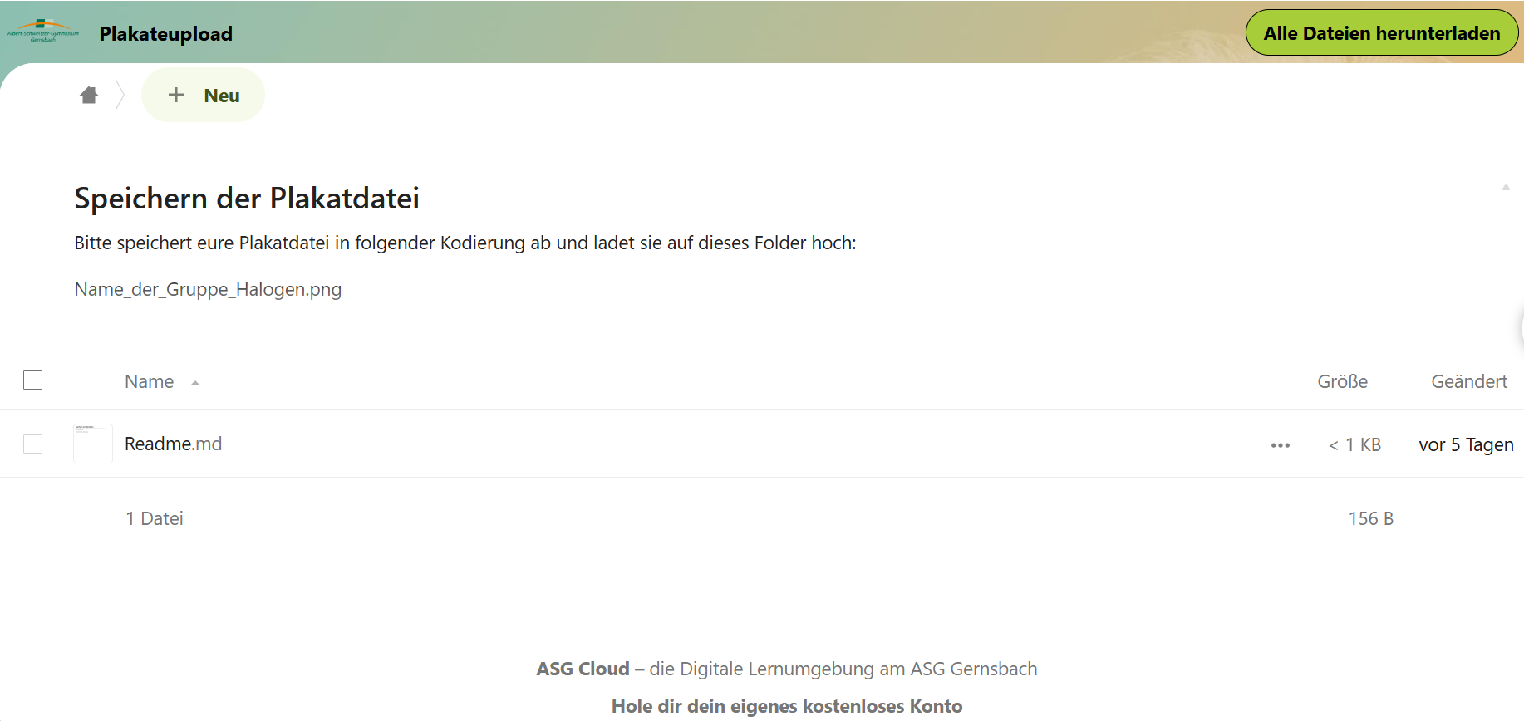
Abbildung 7 - Upload-Folder für die digitalen Plakate. Wichtig ist, dass die Kodierung der Dateinahmen für die bessere Zuordnung der Plakate zu den Expertengruppen definiert wird. Hierfür habe ich mir der readme-Funktion jeder Nextcloud bedient.
Dank der Readme-Funktion, die in jeder Nextcloud-Instanz den Readme-Inhalt prominent am Seitenanfang platziert, können die Nutzerinnen und Nutzer relevante Dateiinformationen unmittelbar einsehen. Diese Möglichkeit habe ich gezielt genutzt, um den Lernenden präzise Vorgaben zur Benennung ihrer Plakatdateien zu machen. So wird nicht nur eine übersichtliche Ablage gewährleistet, sondern auch die spätere Zuordnung im Bewertungsprozess deutlich erleichtert, ganz im Sinne eines digitalen Ordnungsprinzips mit Charme und Verstand.
Der gesamte Gestaltungsprozess des digitalen Plakats wird bewertet. Fobizz ermöglicht dabei die Einsicht in die verwendeten Prompts der einzelnen Lernenden, sodass die Qualität und Kreativität der promptbasierten Arbeit als Teil der Expertenleistung in die Benotung einfließen kann.
Ich verspreche mir von diesem Vorgehen nicht nur eine kreative und effiziente Arbeitsweise innerhalb der Expertengruppen, sondern auch eine verstärkte Auseinandersetzung mit dem gezielten Einsatz von KI im Bildungsprozess – unterhaltsam, praxisnah und zukunftsorientiert.

Lessons learned
Die Durchführung der Expertengruppenarbeit erstreckte sich letztlich über 90 Minuten, wobei sich eine nicht unerhebliche Zeitspanne (genauer gesagt 15 Minuten) als reine „technische Anlaufverluste“ herausstellte. Trotz sorgfältiger Vorbereitung erwies sich die Inbetriebnahme sämtlicher Endgeräte, die Anmeldung der Lernenden sowie die Herstellung einer stabilen Internetverbindung als zeitintensives Unterfangen. Diese Erfahrung verdeutlicht einmal mehr: Selbst mit der besten Planung bleibt ein Restrisiko technischer Verzögerungen bestehen, das sich kaum vollkommen eliminieren lässt. Möglicherweise könnte der Einsatz einer zentralen Voucher-Lösung für die Klassen einen effizienteren Ablauf gewährleisten, dies möchte ich künftig unbedingt einmal testen. Damit schließt sich der Kreis zum Thema BYOD.
Die zweite Expertenrundenstunde verdeutlichte mir eindrucksvoll, wie essenziell eine präzise und strukturierte Kommunikation für erfolgreiche Arbeitsergebnisse ist. Ungeachtet der Qualität der zur Verfügung gestellten digitalen Präsentationsmaterialien benötigen die Lernenden dieser Jahrgangsstufe weiterhin eine klare Orientierung und verlässliche Leitplanken. Aus diesem Grund initiierte ich zu Beginn der zweiten Expertenphase ein kompaktes, zehnminütiges Briefing zum Ablauf der Stunde, sowie am Schluss der Stunde einen etwa dreiminütigen Ausblick auf die bevorstehenden Inhalte der nächsten Sitzung. Zusätzlich erinnerte ich mehrfach daran, dass die finalisierten Plakate zwingend noch am selben Tag und nicht erst in der Folgestunde hochzuladen sind. Diesem Appell musste Nachdruck verliehen werden.
Interessanterweise griff der Großteil der Schülerinnen und Schüler bei der digitalen Umsetzung der Plakate nicht auf Fobizz, sondern vorzugsweise auf Canva zurück. Die tatsächliche kollaborative Arbeit im digitalen Raum blieb jedoch eher die Ausnahme: Während in den Arbeitsgruppen angeregte Diskussionen zur Plakatgestaltung stattfanden, waren es letztendlich meist nur zwei bis drei Personen pro Expertengruppe, die aktiv mit Canva arbeiteten. Künftig plane ich daher, beide Werkzeuge weiterhin zur Verfügung zu stellen, jedoch energisch darauf zu bestehen, dass das Endprodukt auf Canva gemeinschaftlich und synchron gestaltet wird. Gegebenenfalls erwäge ich, vor dem Mastery-Assessment einen gezielten Workshop zur digitalen Zusammenarbeit einzuschieben, um die entsprechenden Kompetenzen zu stärken.
Die Bewertung des Plakatgestaltungsprozesses erfolgte innerhalb der Expertengruppen anhand des individuellen Beitrags zur Plakatgestaltung: Wer federführend und aktiv, insbesondere im digitalen Bereich, tätig war, erhielt die Note 1,0; beratende Unterstützung wurde mit einer 2,0 bewertet; eine teilweise beratende Rolle mit einer 3,0; gelegentliche Mitarbeit, mit einer 4,0; und eine verweigernde Haltung schlug sich in der Note 5,0 nieder. So wurde nicht nur der Output, sondern auch der Grad der Mitarbeit differenziert und nachvollziehbar abgebildet.
Obwohl ich wiederholt betont habe, dass jeder Experte innerhalb seiner Expertengruppe eine aktive Verantwortung dafür trägt, die Mitglieder seiner Stammgruppe zum Erreichen des Mastery-Ziels von 80% zu befähigen und der expliziten Aufforderung, sich innerhalb der Expertengruppe abzustimmen und die daraus resultierenden Vereinbarungen für die Stammgruppenarbeit dieser Stunde einfließen zu lassen, wurde in den letzten zehn Minuten der Unterrichtsstunde kaum noch produktiv gearbeitet. Offenbar hat sich gezeigt, dass selbst bei klarer Aufgabenverteilung und mehrfacher Erinnerung ein gewisser Leerlauf zum Stundenende kaum zu vermeiden ist, ein Phänomen, das sich wohl jeder Lehrkraft mit einem Augenzwinkern erklärbar erscheint.
Die Bewertung des Prozesses der Plakatgestaltung führte insbesondere bei denjenigen Schülerinnen und Schülern zu intensiven Diskussionen mit der Lehrkraft, die im Rahmen der Prozessbewertung die Note 5 erhalten hatten. Durch den Hinweis, dass die Überprüfung des Mastery-Ziels zugleich eine Überprüfung der Einschätzung der Prozessnote darstellt, konnte ich ausufernde Debatten unterbinden. Rückblickend muss ich jedoch einräumen, dass es ein Versäumnis war, keine transparenten Bewertungskriterien für die Phase der Expertengruppenarbeit für die Schülerinnen und Schüler offenzulegen. Dennoch stellt sich die grundsätzliche Frage, ob tatsächlich jeder Arbeitsprozess bis ins kleinste Detail nachvollziehbar definiert werden muss. Es bleibt unverständlich, weshalb die etablierten Bewertungskriterien anderer Lernformen nicht auch auf diese Form der Gruppenarbeit angewendet werden.
Für die nächste Durchführung beabsichtige ich daher, klare Rollen innerhalb der Gruppenarbeit zu definieren. Ein entsprechendes Vorschlagsblatt ist im Anhang (S. 34) zu finden. Durch diese Vorgehensweise werden gängige Ausreden, wie etwa der Versuch einer Gruppenintegration, der angeblich von dominanten Mitgliedern sabotiert wurde, von vornherein entkräftet. Gleichzeitig eröffnet das gewählte Modell auch zurückhaltenden Gruppenleitern die Möglichkeit, ihre Fähigkeiten mit Hilfe der Kriterien im Bereich des Teammanagements aktiv einzubringen und weiterzuentwickeln. So wird ein ausgewogenes Zusammenspiel in der Gruppe gefördert, in dem jede Stimme Gehör findet und Verantwortung klar verteilt ist.
Ebenso werde ich die Kriterien der Bewertung der Expertengruppenarbeit detaillierter als oben beschrieben im Anhang nachreichen.
Vor dem Beginn der Stammgruppenarbeit ist es ratsam, die korrekte Benennung der hochgeladenen Plakatdateien sorgfältig zu kontrollieren. Erfahrungsgemäß neigen einzelne Schülergruppen dazu, bei der Dateibenennung versehentlich die Dateiendung zu verändern. Dieses Missgeschick kann insbesondere in der Nextcloud-Umgebung dazu führen, dass gängige Textbearbeitungsprogramme mit den Dateien ihre liebe Mühe haben. Ein pragmatischer, wenn auch wenig glamouröser Lösungsansatz besteht darin, dass die Lehrkraft kurzerhand die korrekte Endung wiederherstellt, in dem er die Datei einfach umbenennt. Mit diesem kleinen Handgriff lassen sich die Dateien in der nachfolgenden Stammgruppenarbeit ohne nennenswerte Verzögerungen öffnen und weiterverarbeiten.

Stunde 5 – Stammgruppenarbeit
Im Rahmen der Stammgruppenarbeit wurden die von den Expertengruppen in der vorausgegangenen Sitzung erstellten Plakate zentral über ein eigens eingerichtetes Verzeichnis in unserer schuleigenen Nextcloud zusammengetragen. Essenziell war hierbei, dass sämtliche Schülerinnen und Schüler ihre Werke rechtzeitig, also vor Beginn der Stammgruppensitzung, in das entsprechende Verzeichnis hochgeladen hatten.
Um den Zugang möglichst niederschwellig zu gestalten, wurden auf einer digitalen Pinnwand sowohl ein QR-Code als auch der direkte Link zum Ordner visualisiert. Die Schülerinnen und Schüler organisierten sich daraufhin eigenständig in ihren Stammgruppen, deren Größe der jeweiligen Mitgliederanzahl der Expertengruppen entsprach. Jeder Stammgruppe wurde ein Tablet zur Verfügung gestellt, um die Plakate der Expertengruppen optimal digital präsentieren zu können. Fortan lag die Verantwortung für den weiteren Arbeitsprozess in den Händen der Lernenden selbst; innerhalb ihrer Stammgruppen agierten sie weitgehend autonom und selbstorganisiert.
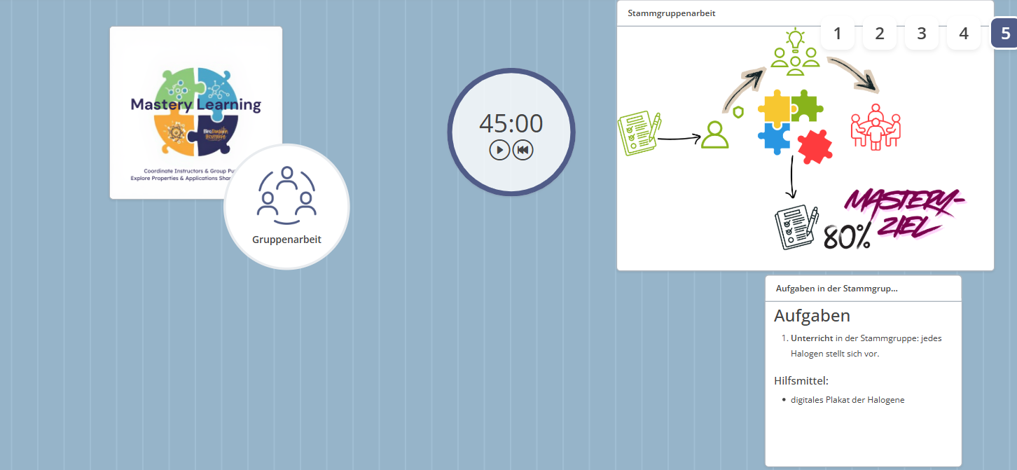
Abbildung 8 - digitale Tafel auf Fobizz für die Stammgruppenarbeit zur Orientierung der Schülerinnen und Schüler in der Stammgruppenarbeit (Sceenshot Kuntze 2026)
Die Arbeit in den Stammgruppen kulminierte in einer gezielten Professionalisierung der Gruppenmitglieder im Hinblick auf das Erreichen des anspruchsvollen Mastery-Ziels von 80%. Für diesen entscheidenden Entwicklungsschritt stand den Schülerinnen und Schülern ein kompaktes Zeitfenster von lediglich 45 Minuten zur Verfügung. Diese bewusst straff getaktete Phase gab keinerlei Raum für thematische Abschweifungen oder ausgedehnte Pausen. In dieser atmosphärisch dichten Unterrichtseinheit waren Konzentration, Engagement und eine fokussierte Zusammenarbeit gefordert, sodass letztlich keine Ausrede den Weg zur eigentlichen Aufgabenstellung versperren konnte.

Lessons learned
Die Plakate wurden planmäßig und ohne nennenswerte Schwierigkeiten vor Beginn der Stammgruppenarbeit eingereicht. Allerdings traten in anderen Bereichen kleinere Unstimmigkeiten auf, die im weiteren Verlauf nicht unerwähnt bleiben sollten.
Obwohl die Vorbereitung mit größter Sorgfalt erfolgte – exemplarisch sei hier auf Abschnitt 4.2.2.2 zur spezifischen Planung und den Einsatz des RAABitz-Gruppenpuzzles (vgl. S. 12) verwiesen – zeigt sich in der Praxis immer wieder ein wiederkehrendes Problem: Es gibt einzelne Schülerinnen und Schüler, denen es trotz aller Hinweise nicht gelingt, ihre Gruppenzugehörigkeit dauerhaft korrekt zu notieren und sich diese zuverlässig zu merken. Darüber hinaus stellte der hohe Krankenstand in der Klasse eine erhebliche Herausforderung dar. Am heutigen Tag mussten Schülerinnen und Schüler den Stammgruppen zugeordnet werden, die an der gesamten Vorbereitungsphase nicht teilnehmen konnten und somit lediglich als passive Zuhörerinnen und Zuhörer agierten. Dies führte dazu, dass einige Stammgruppen eine außergewöhnlich große Mitgliederzahl aufwiesen. Leider konnte ich bislang keine Lösung finden, um dieses Problem wirksam zu verringern. Ich befinde mich diesbezüglich weiterhin auf der Suche nach praktikablen Ansätzen.

Stunde 7 – formatives Assessement: Überprüfung des Mastery-Ziels
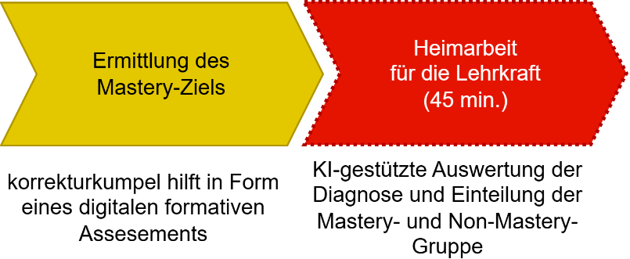
In dieser Unterrichtsstunde wurde die Überprüfung des Mastery-Ziels digital und unter Einsatz künstlicher Intelligenz durchgeführt. Die Auswertung des Tests diente als Grundlage für die Einteilung der Lernenden in Mastery- und Non-Mastery-Gruppen und wurde nach dem Man-in-the-Loop-Prinzip ausgewertet (KI schlägt vor, Lehrkraft bessert nach). Besonders zentral war hierbei, dass alle Schülerinnen und Schüler den Test eigenständig absolvierten, um eine valide und nachvollziehbare Gruppenzuordnung zu gewährleisten. Für die praktische Umsetzung standen unterschiedliche Optionen zur Verfügung:
- Ausleihe von zwei Tabletwagen für die flexible Nutzung im Klassenraum
- Reservierung eines Medienraums in Kombination mit einem Tabletwagen
- Einsatz eigener Endgeräte der Lernenden im Rahmen von BYOD (Bring Your Own Device). Wer mehr über BYOD erfahren möchte – dazu habe ich auch ein Buch veröffentlicht.
Von einer Datenerhebung im häuslichen Umfeld ist ausdrücklich abzuraten, da hierbei vermehrt auf Hilfsmittel zurückgegriffen wird, was die Aussagekraft der Ergebnisse erheblich beeinträchtigen kann.
Der Assessement-Bogen findet sich im Anhang dieser Dokumentation (S. 40).

Lessons learned
Es ist bemerkenswert, wie einige Schülerinnen und Schüler selbst bei einem Einschätzungstest zu unzulässigen Hilfsmitteln greifen. Diese Erfahrung hat mir erneut gezeigt, wie wichtig es ist, bei Mastery-Tests sämtliche elektronischen Geräte wie Handys und Smartwatches auf den Lehrepult zu legen. Nur so kann die Integrität der Ergebnisse gewährleistet werden. Darüber hinaus erscheint es sinnvoll, eine Begrenzung des Internetzugangs einzuführen, um ein tatsächlich aussagekräftiges Mastery-Level zu erhalten.
Die Auswertung der Mastery-Einschätzung war zunächst ernüchternd. Die Ergebnisse der Lerngruppe lagen zwischen 13 und 81 Prozent, wobei die größte Häufung im Bereich von 40 bis 70 Prozent zu beobachten war. Die Verteilung folgte dabei dem typischen Muster einer Gaußschen Normalverteilung. Eine detaillierte Auswertungsgrafik findet sich im Anhang (vgl. Abbildung 16, S. 46).
Auf Basis des vorliegenden Ergebnisses wurde das Mastery-Ziel auf 60 % reduziert, um eine gewisse Differenzierung zu gewährleisten. Der Grund, warum nur wenige das ursprünglich festgelegte Mastery-Ziel erreichten, konnte zu diesem Zeitpunkt nicht ermittelt werden.
Im Rahmen des nächsten Durchlaufs der Instruktionsphase wird gegebenenfalls eine alternative Lehrmethode implementiert, um die Abweichung zu ermitteln. Es ist zu berücksichtigen, dass die Lerngruppen bei unterschiedlichen Durchläufen signifikante Unterschiede aufweisen. In der Regel ist es daher mit einem erhöhten Aufwand verbunden, diese Abweichungen zu ermitteln.
Diejenigen, die am Tag der Erhebung krank waren, wurden aufgrund des damit verbundenen zeitlichen Mehraufwands nicht auf das Mastery-Ziel erneut getestet, sobald sie wieder gesund waren. Stattdessen wurden sie direkt in die Non-Mastery-Gruppe eingeordnet.
Für den nächsten Durchlauf plane ich, die im Anhang auf Seite 40 aufgeführten Kriterien zur Mastery-Überprüfung verbindlich in die abschließende Bewertung einfließen zu lassen. Damit soll die Qualität und Aussagekraft der Leistungsfeststellung weiter verbessert werden.
Das KI-basierte Bewertungssystem von Korrekturkumpel ist derzeit äußerst rigoros konfiguriert. Bemerkenswert ist, dass sogar marginale Formatierungsfehler, für die die Schülerinnen und Schüler keinerlei Verantwortung tragen konnten, mit einem Abzug von 0,5 Punkten sanktioniert wurden. In diesem Zusammenhang prüfe ich aktuell, ob sich die Bewertungsstrenge beispielsweise durch eine gezielte Anpassung des Prompts moderieren lässt, um eine gerechtere und weniger penible Bewertungspraxis zu ermöglichen.
Die gegenwärtige Strenge des Korrektursystems von Korrekturkumpel führt dazu, dass ein erheblicher zusätzlicher Arbeitsaufwand entsteht: Sämtliche Korrekturen sowie das Feedback aller Schülerinnen und Schüler müssen erneut überprüft werden, um gegebenenfalls die Punktvergabe zu überarbeiten. Diese Mühe steht jedoch in keinem angemessenen Verhältnis zum tatsächlichen Mehrwert der Methode, was den Nutzen im Vergleich zum Aufwand deutlich relativiert.
Die Überprüfung und Nachkorrektur des durch die Künstliche Intelligenz generierten Feedbacks beanspruchte für die gesamte Lerngruppe von 25 Schülerinnen und Schülern nahezu eine volle Stunde Zeit. Es drängt sich die Überlegung auf, ob sich der damit verbundene Korrekturaufwand durch eine gezieltere und präzisere Formulierung der Prompts, ganz im Sinne von „trial and error“, zukünftig reduzieren lässt.
Die Rückmeldungen sind bequem und zentral über die Plattform korrekturkumpel.de abrufbar. Um den individuellen Zugriff für alle Beteiligten so unkompliziert wie möglich zu gestalten, habe ich für jede Schülerin und jeden Schüler sowohl einen personalisierten QR-Code als auch einen direkten Link bereitgestellt. In einem durchaus handwerklich anmutenden Arbeitsschritt stellte ich die Namen den entsprechenden QR-Codes gegenüber, schnitt die Kombinationen sorgfältig aus und überreichte jedem Lernenden sein individuelles Informationspaket. So konnten alle ihre personalisierten Zugangsdaten mit nach Hause nehmen (noch einmal 45 min. Mehrarbeit).

Stunde 8 und 9 – Differenzierung
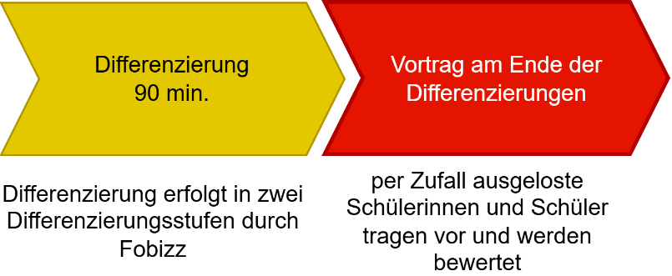


Im Rahmen des Unterrichts wurden über die Plattform Fobizz zwei differenzierte Lerninhalte bereitgestellt: jeweils ein Angebot für die Mastery- sowie die Non-Mastery-Gruppe (siehe Kapitel 9.4.2 Differenzierung nach Kontrolle Erhebung des Mastery-Ziels, S. 47). Die Schülerinnen und Schüler der Mastery-Gruppe erhielten die Aufgabe, ihr Wissen über Halogene zu vertiefen, indem sie sich intensiv mit der industriellen Herstellung dieser Elemente auseinandersetzten. Als Resultat dieser vertieften Auseinandersetzung soll ein Vortrag entstehen, in dem die großtechnische Gewinnung von Halogenen präsentiert wird. Zur Unterstützung erstellen die Lernenden mithilfe eines KI-gestützten Visualisierungstools (wie nanobanana oder DALL-E) eine anschauliche Darstellung, die die Präsentation ergänzt und das Lernen mit Künstlicher Intelligenz verdeutlicht. Darüber hinaus bietet eine weiterführende Aufgabe die Möglichkeit, einen eigenen KI-Agenten zu konzipieren, der das vermittelte Wissen über Halogene gemeinsam mit den Mitschülerinnen und Mitschülern aufbereitet. Damit wird nicht nur mit, sondern auch über Künstliche Intelligenz gelernt.
Abbildung 9 - Mastery-Gruppe mit den weiteren Aufgaben (Dall-E Prompt Kuntze 2026)

Die Non-Mastery-Gruppe konzentriert sich darauf, mithilfe des Schulbuchs die grundlegenden Eigenschaften der Halogene, deren natürliche Vorkommen sowie deren Reaktionsfähigkeit aufzufrischen. Auch hier mündet die Bearbeitung der Aufgaben in einen Vortrag, der anschließend von der Mastery-Gruppe kritisch und konstruktiv gehört sowie durch gezieltes Feedback ergänzt wird. So entsteht ein dynamischer Austausch, der beiden Gruppen gleichermaßen die Chance zur Reflexion und Weiterentwicklung ihres Wissens eröffnet.
Abbildung 10 - Die Non-Mastery-Gruppe beschäftigt sich erneut mit den Grundlagen der Halogene (nanobanana Prompt Kuntze 2026)
Am Ende jeder Präsentation bewerten die Schülerinnen und Schüler die Vorträge ihrer Mitschülerinnen und Mitschüler. Die Auswahl, wer präsentiert, erfolgt dabei zufällig – beispielsweise durch Ziehen eines Jokers beim Kartenspiel, mithilfe eines Tablets oder per computergestützter Auslosung. So bleibt die Reihenfolge spannend und sorgt für eine faire Verteilung der Präsentationsmöglichkeiten.
Die Lehrkraft nimmt eine Bewertung vor, indem sie eine Note vergibt, die zugleich als mündliche Rückmeldung verstanden werden kann. Der Vergleich zwischen der Einschätzung durch die Lehrkraft und derjenigen der Schülerinnen und Schüler fördert ein ausgewogenes und transparentes Miteinander. Auf diese Weise erhalten die Lernenden die Möglichkeit, ihre eigene Leistung realistisch einzuschätzen und ihre Selbsteinschätzung für künftige Aufgaben weiterzuentwickeln.

Lessons learned
Für die Präsentation der Mastery-Class ist es von zentraler Bedeutung, den Fokus explizit auf eine zielgruppenorientierte Gestaltung zu legen. Die inhaltliche Ausarbeitung der Vorträge sollte sich ausschließlich auf das Wissen stützen, das bereits im Rahmen des bisherigen Unterrichts vermittelt wurde. Diesen Aspekt habe ich in persönlichen Einzelgesprächen mit den Schülerinnen und Schülern klar und eindeutig kommuniziert. Um Missverständnisse künftig von vornherein auszuschließen, werde ich diesen Hinweis zukünftig an den Beginn des entsprechenden Abschnitts setzen.
Die klare Vorgabe, die Aufgabenstellung eigenständig zu bearbeiten, kombiniert mit der festen Regel, dass die Vortragenden sowohl aus der Mastery- als auch aus der Non-Mastery-Gruppe per Los bestimmt werden, führte dazu, dass sich nahezu alle Schülerinnen und Schüler engagiert und mit spürbarer Motivation an die Arbeit machten. Jeder war sich der eigenen Verantwortung bewusst und wurde gleichermaßen dazu angeregt, sich aktiv und konstruktiv in den Lernprozess einzubringen. Die Atmosphäre im Klassenraum war geprägt von konzentrierter Betriebsamkeit, denn die Aussicht auf eine Präsentation vor der Gruppe ließ niemanden unbeteiligt zurück.

Reflexionsrunde mit den Schülerinnen und Schülern
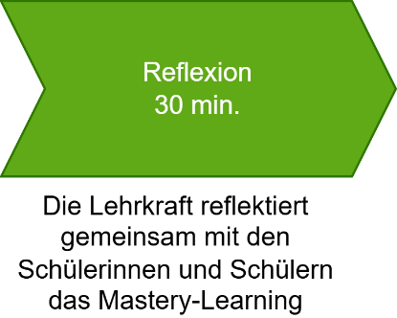
Die Analyse der bisherigen Dokumentation des Mastery-Learnings erfolgte mithilfe von Claude 4.5. Aus dieser Auswertung wurden fünf Evaluationskriterien entwickelt:
- Individuelle Lernunterstützung durch das direkte KI-Feedback nach dem Man-in-the-Loop-Prinzip (erklärt in Kapitel 4.5)
- Wissenstransfer in der Expertengruppenarbeit und Wissensvertiefung
- Verbesserung der digitalen Plakatgestaltung durch KI-Tools
- Aufgabenniveau zur Differenzierung nach Leistungsstand
- Differenzierungsniveau in der Mastery- und Non-Mastery-Gruppe
Die Überprüfung dieser Kriterien erfolgte mit der sogenannten Zielscheibenmethode, welche eine anschauliche visuelle Einschätzung ermöglicht. Für die Umsetzung der digitalen Zielscheibe kam die Plattform oncoo.de zum Einsatz. Diese Online-Anwendung stellt Lehrkräften eine Reihe von Organisations- und Evaluationswerkzeugen bereit, wobei alle Rückmeldungen vollständig anonymisiert werden. So kann eine ehrliche und offene Bewertung gewährleistet werden, ohne dass individuelle Zuordnungen möglich sind. Oncoo.de ist darüber hinaus vollkommen DSGVO-konform.
Im Anhang (Kapitel 9.5) werden die Evaluationskriterien und deren KI-gestützte Kompetenzableitung näher beschrieben.
Die Durchführung der Zielscheibenabfrage dient als Ausgangspunkt, um gemeinsam mit den Schülerinnen und Schülern in einen strukturierten Evaluationsdialog einzutreten. Dieser Austausch bietet die Möglichkeit, konstruktive Rückmeldungen einzuholen und unterschiedliche Sichtweisen offen zu diskutieren. Auf diese Weise wird nicht nur die Reflexion des eigenen Lernprozesses gefördert, sondern auch eine lebendige Diskussionskultur innerhalb der Lerngruppe etabliert.
Damit die Evaluationsrunde für alle Beteiligten reibungslos verläuft, ist es unerlässlich, dass jede Schülerin und jeder Schüler einen individuellen Zugang zur Plattform oncoo erhält. Dies kann auf verschiedene Weise realisiert werden: So besteht beispielsweise die Möglichkeit, Tablet-Koffer auszuleihen, um jedem Lernenden ein mobiles Endgerät zur Verfügung zu stellen. Alternativ lässt sich durch die rechtzeitige Reservierung der Multimediaräume gewährleisten, dass ausreichend Computerarbeitsplätze bereitstehen. Besonders flexibel zeigt sich die hybride Mediennutzung, bei der einige Schülerinnen und Schüler an stationären Computern arbeiten, während andere Tablets verwenden. Auf diese Weise entsteht eine moderne, technisch vielseitige Lernumgebung, die allen eine aktive und gleichberechtigte Teilnahme an der Evaluation ermöglicht.

Lessons learned
Die Reflexionsergebnisse sind im Anhang gescreenshotet.
Aus der Reflesionsrunde kam raus:
- Ich habe das KI-gestützte Feedback als hilfreich für meinen persönlichen Lernfortschritt empfunden, lag der Durchschnitt auf 2,13. Das muss ich auf meine Kappe nehmen, da ich die Reflexions-qr-Codes bis zur Evaluation noch nicht ausgeteilt hatte und dadurch die Schülerinnen und Schüler nicht auf ihr persönliches KI-Feedback zugreifen konnten. Die KI-Aufbereitung muss hier in Zukunft schneller passieren. Siehe dazu jedoch auch die Anmerkungen in Kap. 4.2.2.6.
- Ich konnte durch die Expertengruppenarbeit mein Wissen über mein Halogen vertiefen und dieses Wissen erfolgreich für andere aufbereiten. 14 Schülerinnen und Schüler waren hier in den Bewertungsstufen 1 bis 3, gegenüber 10, die sich für die Bewertungsstufe 4 bis 5 entschieden hatten. Der Durchschnitt lag bei 3,29. In der Diskussion kam heraus, dass es schwer davon abhing, in welcher Gruppe man arbeitete. Das deckt sich mit meinen Beobachtungen. Siehe dazu meine Anmerkungen in Kap. 4.2.3.1.
- Der Einsatz von KI-Tools für die Erstellung unseres digitalen Plakats war sinnvoll und hat meine Lernprozesse unterstützt war im Durchschnitt mit 2 bewertet. 20 Schülerinnen und Schüler entschieden sich für die Bewertungsstufen 1-3 und nur 3 für die Bewertungsstufen 4 bis 5. Aus der nachfolgenden Diskussion kam heraus, dass der Einsatz von KI in der Bildgenerierung seine technischen Grenzen aufweist, jedoch der KI-Chat schon geholfen hat. Weiter wurde bemerkt, dass der Einsatz von KI eher zeitlicher belastender war und daher bekannte Tools (z.B. Canva) und die Konstruktion im eigenen Kopf zum Einsatz kam. Das deckte sich mit meinen Beobachtungen: Canva war dem Großteil der Schülerinnen und Schüler schon in der Anwendung bekannt.
- Die Aufgaben in der Differenzierungsphase waren passend für meinen Lernstand und haben mich optimal gefördert. Die Bewertung lag im Durchschnitt bei 2,63. Es entschieden sich 16 Schülerinnen und Schüler für den Bewertungsbereich 1-3, wobei der Großteil auf 1 und 2 lag. Nur 9 Schülerinnen und Schüler sprachen sich für die Bewertungsstufen 3 bis 6 aus. Dabei waren die meisten Meldungen auf der Bewertungsstufe 4. Dies hätte ich nicht erwartet, da es nach der Feststellung der Mastery- und Non-Masterygruppe für die Differenzierung Buchaufgaben genutzt wurden, die eigentlich für die Zielgruppe angepasst sein sollten, die Differenzierung in die andere Richtung war vertiefend angelegt. Aus der Diskussion kam heraus, dass die Mastery-Gruppe andere Differenzierungsaufgaben erwartet hätte als diese, die Angeboten wurden. Beim Nachfragen wurde die Erwartung geteilt, dass die Differenzierungsaufgaben für die Masterygruppe mehr mit dem erarbeiteten Stoff zu tun haben sollten.
- Ich hatte jederzeit klare Informationen darüber, wo ich im Lernprozess stehe und was von mir erwartet wird wurde im Durchschnitt mit 2,5 gewertet. Es entschieden sich 20 Schülerinnen und Schüler für den Bewertungsbereich 1-3, nur 6 Schüler bewerteten im Bewertungsbereich 4 bis 5. Die Mehrzahl der Schülerinnen und Schüler werteten im Bereich 1-2 (mit 14 Stimmen). Dieser Punkt konnte in der Evaluation in dieser Stunde nicht zu Ende diskutiert werden und wird nochmals in der nächsten Stunde aufgegriffen. Siehe dazu auch die Ausführungen in Kap.4.2.3.1 und Kap. 10.7.
In der nächsten Stunde wurde das Thema nochmals aufgegriffen und es kristallisierte sich heraus, dass die Problematik an den technischen Ausfällen hängte. Es jedoch sehr gut bei mir als Lehrkraft einforderbar war. Auch dass ich während des Masterys nachgesteuert habe (vgl. dazu Kap. 4.2.3.1), wurde von den Schülerinnen und Schülern erkannt und für gut empfunden
Die Meinungsabfrage über das ganze Format hat deutlich gezeigt, dass es eine erfrischende Abwechslung bot. Die behandelten Inhalte ließen sich nicht nur strukturiert erarbeiten, sondern konnten auch nachhaltig von den Schülerinnen und Schülern aufgenommen werden. Der Kenntnisgewinn stellte sich im Nachhinein deutlich einfacher dar, als am Anfang von den Schülerinnen und Schülern gedacht. Wer hätte gedacht, dass Lernen sich manchmal fast wie Urlaub anfühlen kann?

Datenschutzhinweise zu den verwendeten KI-Apps
Tabelle 2 - Datenschutzüberblick über die im Mastery verwendeten KI-Tools
App/Programm | Ausführungen | DSGVO konform
Korrekturkumpel.de | - Mehrstufiges cryptografisches Konzept (Curve25519)  - Nur Lehrende können Rückschlüsse auf die Schülerleistung machen  - Ende-zu-Ende-Verschlüsselung  - Clientseitige Nutzernamenersetzung  - Keine Erfassung von Metadaten  - Verschlüsselung von Nutzernamen (aus dem öffentlichen Key des qr-Codes) bei handschriftlichen Arbeiten | Anonymisierung der Nutzerdaten durch Ende-zu-Ende-Verschlüsselung. Daher kein Sammeln von personenbezogenen Daten.
Fobizz | - Vollständige Anonymisierung der Nutzerdaten  - Kein Sammeln und Übersenden von Metadaten an die KI-Angbieter  - Pseudonymisierung über Account der Lehrkraft  - Serverstandort in Europa | Anonymisierung und Pseudonymisierung, fehlende Metadatenübermittlung sammelt keine personenbezogenen Daten.  Europäischer Serverstandort.  Daher DSGVO-konform.
Oncoo.de | - Keine Anmeldung für die Nutzung nötig  - Keine Erhebung von Daten der Nutzer  - Severstandort Deutschland | Anonymisierung erfolgt durch fehlende Anmeldung und keine Erhebung von privaten Daten. Der Serverstandort ist Deutschland.

Abschließendes Lehrerfazit
Nun mit ca. 3 Wochen Abstand zur Beendigung dieses sehr aufwendigen Unterrichtsszenarios wage ich mich an ein abschließendes Fazit.
Die Eingangs diskutierten Schwierigkeiten (Zeitmangel, Notendruck, Abituranforderungen, strenger 45 bzw. 90 min.-Rhythmus der Unterrichtsstunden, technisch knappe Ressourcen und evtl. technische Probleme) wurden in diesem durchgeführten Setting bestätigt. Für die Lehrkraft bedeutet die Durchführung dieser Lerneinheit, so wie sie in dieser Dokumentation durchgeführt wurde, einen beträchtlichen Mehraufwand an Organisation und Vorbereitung für die durchführende Lehrkraft.
Die Messbarkeit, die durch Hattie und Co eingefordert werden, ist in dieser Methodik definitiv gegeben. Es ist klar ersichtlich, auf welchem Niveau sich jede einzelne Schülerin, j der Klasse befindet und welche Abgründe sich auftun (vgl. hierzu Kap. 4.3). Und es ist durch diese Messbarkeit eine gute Differenzierung möglich.
Ich denke, dass der Arbeits- und Organisationsaufwand mit weiteren Durchführungen und die fortwährende Verbesserung der KI-Plattformen (alle 6 Monate verdoppelt sich die Leistung von KI) wesentlich weniger wird.
Im Gegensatz zu den Erfindern dieser Methode, sehe ich ein krankheitsbedingtes Fehlen beim Mastery eher problematisch (vgl. hierzu verschiedene Kapitel: u.a. Kap. 4.2.2., Kap. 4.2.2.6.2, Kap. 4.2.3, Kap. 4.2.4 und Kap. 4.3). Hier sehe ich die Methodik des flipped Classrooms als deutlich effizienter, um Schülerinnen und Schüler, die häufig krank sind, den Stoff relativ leichter nachholen lassen zu können.
Nichtsdestotrotz müssen im Zeitalter von KI-Wearables und des deutlich erleichterten Zugangs zur adhoc-Anwendung von unerlaubten Hilfsmitteln neue Lern- und Prüfungsformen gefunden und durchgeführt werden. Dieses Setting bestätigt ein solcher Baustein unter vielen zu sein. Trotzdem muss uns bewusst sein, dass diese Form von Unterricht sehr Ressourcenverbrauchend ist und wahrscheinlich als Blockveranstaltung 2x pro Schuljahr durchgeführt werden kann. Wenn jedoch mehr Lehrkräfte auf die Ausarbeitung solcher Mastery-Learning-Settings zugreifen, dann wird auch das Spektrum höher und wir können alle davon profitieren.

Literaturverzeichnis
Achtenhagen, F., Bendorf, M., Getsch, U., & Reinkensmeier, S. (2000). Mastery learning in der Ausbildung von Industriekaufleuten. 46(3), 373–394. https://doi.org/10.25656/01:6901
Alles, S., Falck, J., Flick, M., & Schulz, R. (2025, March 13). KI-Kompetenzen für Lehrende und Lernende |. https://joschafalck.de/ki-kompetenzen/
Hattie, J. (2014). Lernen sichtbar machen für Lehrpersonen. https://books.google.com/books/about/Lernen_sichtbar_machen_f%C3%BCr_Lehrpersonen.html?hl=&id=KFfcmAEACAAJ
Mehr. (2023, January 13). Mastery-Learning – Lernen Sichtbar Machen Wiki. https://web.fhnw.ch/plattformen/hattie-wiki/begriffe/Mastery-Learning
Werner, J., Ebel, C., Spannagel, C., & Bayer, S. (2018). Flipped Classroom – Zeit für deinen Unterricht. Verlag Bertelsmann Stiftung. https://play.google.com/store/books/details?id=PvwtEQAAQBAJ

Abbildungsverzeichnis
Abbildung 1 - Der Weg des Mastery-Learnings (napkin.ai Prompt: Kuntze 2025) 6
Abbildung 2 - Phasen und Inhalte des Mastery-Learnings (napkin.ai Prompt: Kuntze 2025) 7
Abbildung 3 - Die Korkwand gibt einen Überblick über die einzelnen Gruppenpuzzleelemente (generiert mit nanobanana, Prompt: Marcus Kuntze 2026) 11
Abbildung 4 - Das Poster zeigt die einzelnen Phasen des Gruppenpuzzles übersichtlich aber auch fehlerbehaftet: Hallogene anstatt Halogene und Expertenrudenarbeit anstatt Expertenrundenarbeit (generiert mit flux.ai Prompt: Marcus Kuntze 2026) 12
Abbildung 5 - Prozess der Plakatbewertung (generiert mit napkin.ai Prompt Kuntze 2026) 16
Abbildung 6 - Digitale Tafel für die Expertengruppenarbeit. Der qr-Code weißt auf den Uploadplatz für die Plakate hin (Screenshot Marcus Kuntze 2026). 18
Abbildung 7 - Upload-Folder für die digitalen Plakate. Wichtig ist, dass die Kodierung der Dateinahmen für die bessere Zuordnung der Plakate zu den Expertengruppen definiert wird. Hierfür habe ich mir der readme-Funktion jeder Nextcloud bedient. 19
Abbildung 8 - digitale Tafel auf Fobizz für die Stammgruppenarbeit zur Orientierung der Schülerinnen und Schüler in der Stammgruppenarbeit (Sceenshot Kuntze 2026) 22
Abbildung 9 - Mastery-Gruppe mit den weiteren Aufgaben (Dall-E Prompt Kuntze 2026) 25
Abbildung 10 - Die Non-Mastery-Gruppe beschäftigt sich erneut mit den Grundlagen der Halogene (nanobanana Prompt Kuntze 2026) 26
Abbildung 11 - Moderatorin bei der Arbeit (generiert mit Dall-E, Prompt Kuntze 2026) 39
Abbildung 12 - Zeitwächterin bei der Arbeit (generiert mit Dall-E, Prompt Kuntze 2026) 39
Abbildung 13 - Protokollant bei der Arbeit (generiert mit Dall-E, Prompt Kuntze 2016) 40
Abbildung 14 - Forscher bei der Arbeit (generiert mit Dall-E, Prompt Kuntze 2026) 40
Abbildung 15 - Die Überprüfung des Masteryziels verläuft nach Normalverteilung. In diesem Diagramm wird die Standardabweichung mit den erreichten Prozenten meiner Schülerinnen und Schüler verglichen. 51
Abbildung 16 - Die Differenzierung der Mastery-Gruppe vertieft das Wissen über Halogene durch die Recherche der großtechnischen Verfahren zur Halogengewinnung. Das Ziel der Aufgabe endet wiederum in einem Produkt, dem Vortrag mit Hilfe eines KI-generierten Visuals (Screenshot fobizz-Oberfläche Kuntze 2026). 52
Abbildung 17 - Die Differenzierung für die Non-Mastery-Gruppe besteht in der Wiederholung der Eigenschaften der Halogene aus dem Schulbuch (Screenshot fobizz-Oberfläche Kuntze 2026). 53
Abbildung 18 - qr-Code für die Schülerevaluation (oncoo.de|Screenshot Marcus Kuntze 2026) 57
Abbildung 19 - Dieser Sketch nimmt den Schüler, die Schülerin an die Hand und durch das Mastery-Learning (generiert mit nanobanana, Prompt Kuntze 2026) 58
Abbildung 20 - Die Zielscheibe mit den Wertungen der Schülerinnen und Schüler. Es stellte sich eine durchweg heterogene Evaluation dar, die ein Evaluationsgespräch mit der Klasse erforderte (Screenshot oncoo.de Kuntze 2026) 59
Abbildung 21 - Die Bewertungsdurchschnite der ersten drei Evaluationspunkte (Screenshot oncoo.de Kuntze 2026) 60
Abbildung 22 - Die Bewertungsdurchschnitte der nächsten zwei Evaluationspunkte (Screenshot oncoo.de Kuntze 2026) 60
Abbildung 23 - Differenzierte Bewertung des Bewertungskriteriums 1 (Screenshot oncoo.de Kuntze 2026) 61
Abbildung 24 - Differenzierte Bewertung des Bewertungskriteriums 2 (Screenshot oncoo.de Kuntze 2026) 62
Abbildung 25 - Differenzierte Bewertung des Bewertungskriteriums 3 (Screenshot oncoo.de Kuntze 2026) 63
Abbildung 26 - Differenzierte Bewertung des Bewertungskriteriums 4 (Screenshot oncoo.de Kuntze 2026) 64
Abbildung 27 - Differenzierte Bewertung des Bewertungskriteriums 5 (Screenshot oncoo.de Kuntze 2026) 65

Tabellenverzeichnis
Tabelle 1 - Vorbereitungsmatrix für den Fall, dass das RAABitz-Gruppenpuzzle zum Einsatz kommt. 14
Tabelle 2 - Datenschutzüberblick über die im Mastery verwendeten KI-Tools 29
Tabelle 3 - Die Tabelle gibt die Gewichtung der Kriterien in der Expertengruppenarbeit und deren Definition wieder. 41
Tabelle 4 - Bewertungsrubric der Plakatgestaltung wird in ganzen Noten ausgedrückt. Die Lehrkraft bekommt daher einen gewissen Bewertungsspielraum. 43
Tabelle 5 - Oncoo-URLs für Lehrkräfte und Lernende 57

Anhang

Digitale Eingangsdiagnose über korrekturkumpel.de
Die Eingangsdiagnose wurde mit Hilfe von KI über korrekturkumpel.de erhoben und auch gleich ausgewertet.
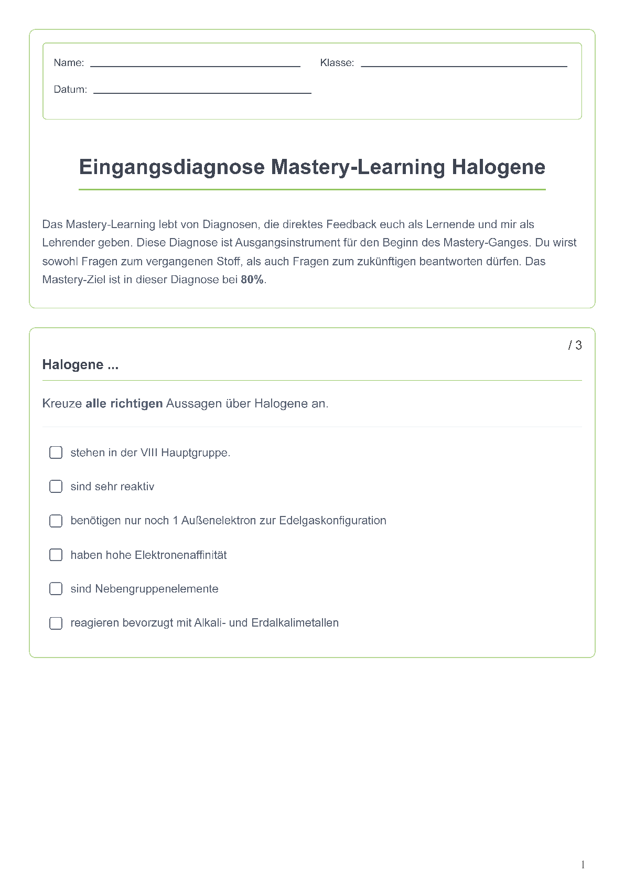
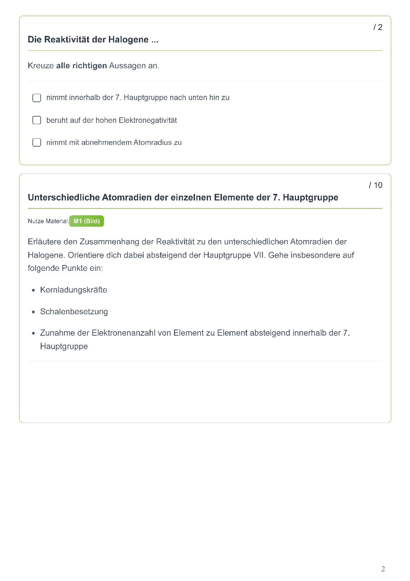
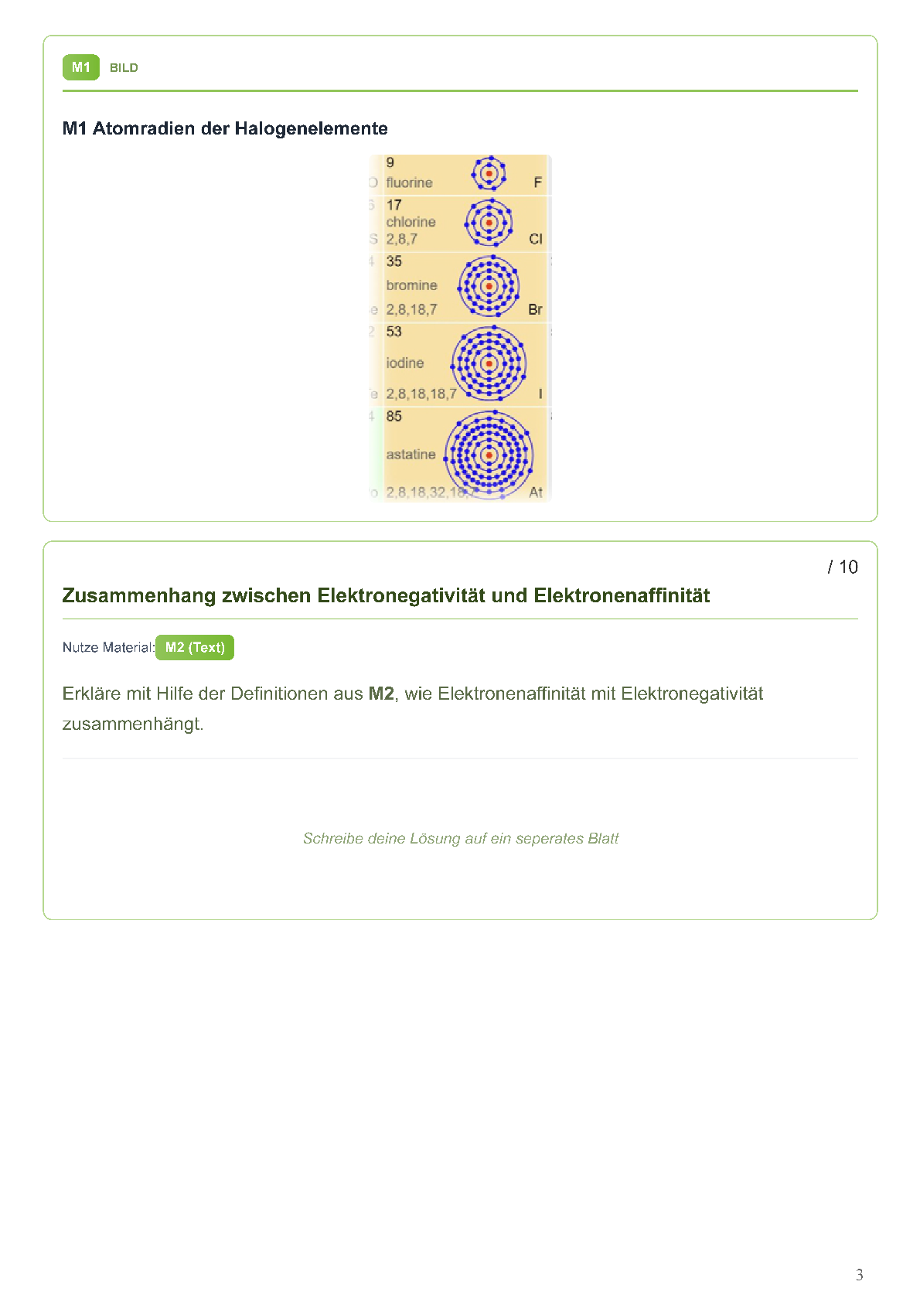
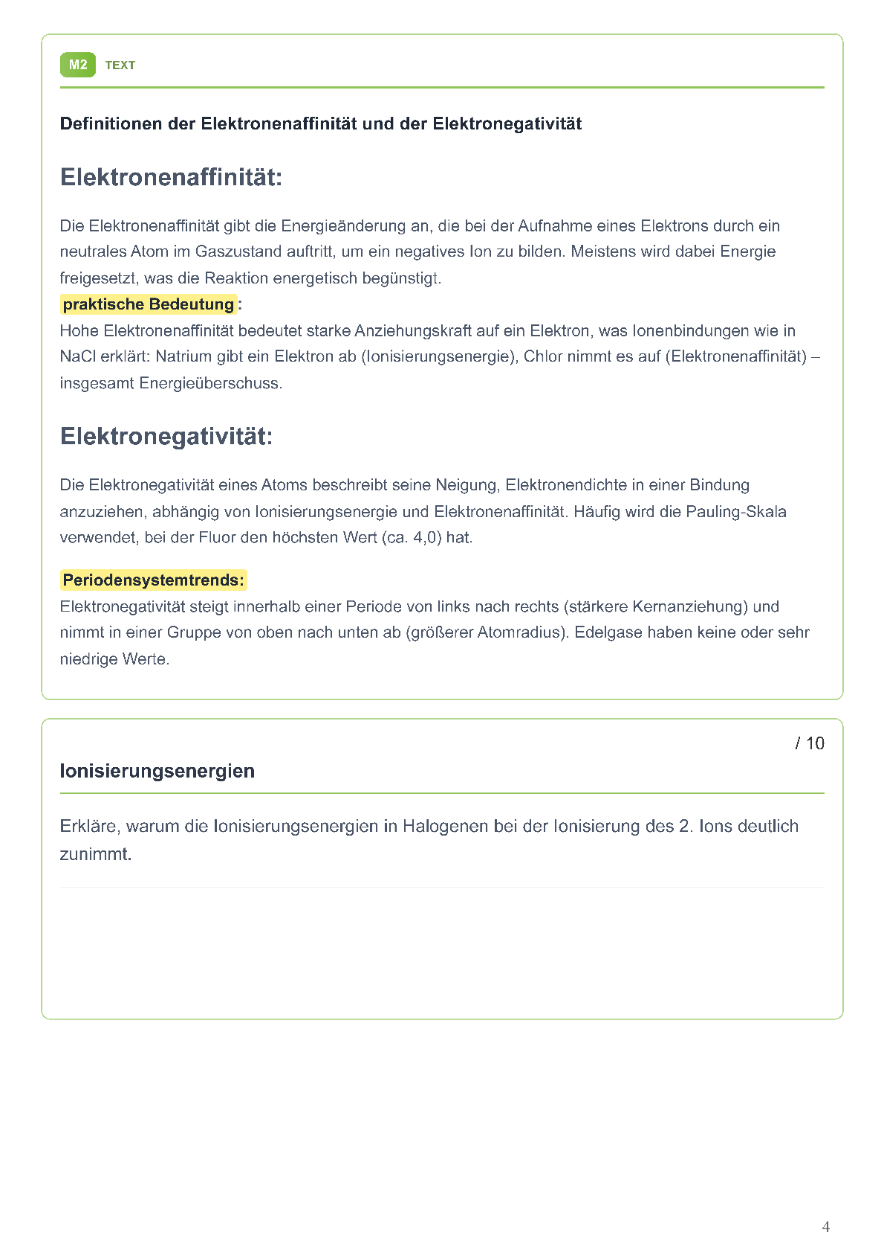

Expertengruppenarbeit

Einteilung der Gruppenmitglieder in Rollen während der Expertengruppenarbeit

Moderator/in
Abbildung 11 - Moderatorin bei der Arbeit (generiert mit Dall-E, Prompt Kuntze 2026)
- Leitet die Diskussion am Tisch.
- Stellt sicher, dass alle zu Wort kommen.
- Hält die Zeit im Blick.


Abbildung 12 - Zeitwächterin bei der Arbeit (generiert mit Dall-E, Prompt Kuntze 2026)
Zeitwächter/in

- Achtet auf die Zeit und informiert die Gruppe, wenn die Zeit fast um ist.
- Sorgt dafür, dass die Diskussion effizient bleibt.

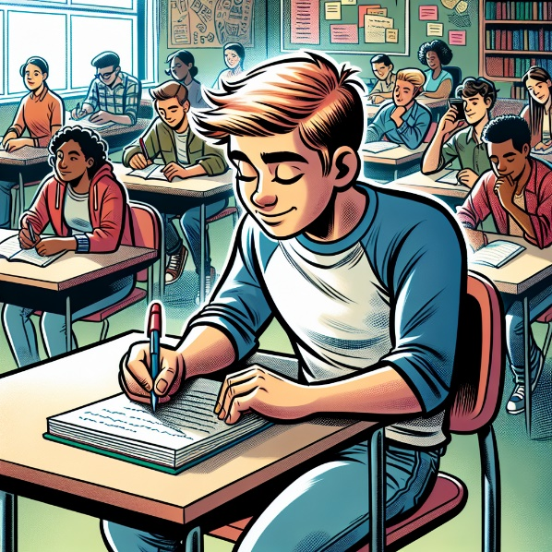
Protokollführer/in
Abbildung 13 - Protokollant bei der Arbeit (generiert mit Dall-E, Prompt Kuntze 2016)

- Notiert zentrale Aussagen und Ideen der Gruppe.
- Gibt das Protokoll an die nächste Gruppe weiter.


Forscher/in
Abbildung 14 - Forscher bei der Arbeit (generiert mit Dall-E, Prompt Kuntze 2026)
- Sammelt zusätzliche Informationen aus der bereitgestellten Datei oder anderen Quellen.
- Unterstützt die Gruppe mit Fakten und Daten.

Bewertungsschwerpunkte für die Expertengruppenarbeit

Bewertungskriterien für die Expertengruppenarbeit (35% der Gesamtnote)
Gesamtübersicht der Kriterien
Tabelle 3 - Die Tabelle gibt die Gewichtung der Kriterien in der Expertengruppenarbeit und deren Definition wieder.
Kriterium | Gewichtung | Fokus
1. Kollaborative Zusammenarbeit | 40% | Prozessorientierung
2. Vorbereitung auf Stammgruppenarbeit | 35% | Prozessorientierung
3. Qualität des digitalen Plakats | 20% | Ergebnisorientierung (bereits definiert im Anhang)
4. Technische Problemlösekompetenz | 5% | Prozessorientierung
Gesamt: 100%

Kriterium 1: Kollaborative Zusammenarbeit innerhalb der Expertengruppe (40%)
Bewertungsdimensionen:
A) Rollenübernahme und Verantwortung (15%)
Übernahme und Ausführung von Gruppenrollen (Moderator/in, Zeitwächter/in, Protokollführer/in, Forscher/in)
Zuverlässigkeit bei zugewiesenen Aufgaben
Eigeninitiative bei der Verteilung von Verantwortung

B) Kommunikation und Diskussionskultur (15%)
Aktive Beteiligung an fachlichen Diskussionen
Konstruktiver Austausch von Ideen
Respektvoller Umgang mit unterschiedlichen Meinungen
Einbeziehung aller Gruppenmitglieder

C) Arbeitsorganisation (10%)
Zeitmanagement innerhalb der Gruppe
Strukturierte Arbeitsweise
Zielorientiertes Vorgehen

Kriterium 2: Vorbereitung auf die Stammgruppenarbeit (35%)
Bewertungsdimensionen:
A) Fachliche Expertise (15%)
Tiefe der Auseinandersetzung mit dem Expertenthema
Verständnis der Zusammenhänge
Fähigkeit, komplexe Inhalte zu durchdringen

B) Didaktische Aufbereitung (12%)
Strukturierung des Wissens für die Weitergabe
Antizipation von Verständnisschwierigkeiten
Entwicklung von Erklärstrategien

C) Befähigung der Stammgruppe zum Mastery-Ziel (8%)
Bewusste Orientierung am 80%-Mastery-Ziel
Abstimmung innerhalb der Expertengruppe zur optimalen Wissensweitergabe
Reflexion über Lernprozesse der zukünftigen Stammgruppenmitglieder

Kriterium 3: Bewertungskriterien für die Plakatgestaltung
Die folgenden Kriterien dienen zur Bewertung der Plakatgestaltung im Rahmen der Expertengruppenarbeit. Die Bewertung erfolgt in Schulnoten von 1 bis 6, inklusive halber Noten. In einem zweiten Durchlauf wird diesem Rubric die Guttman-Skala zugrunde gelegt.
Tabelle 4 - Bewertungsrubric der Plakatgestaltung wird in ganzen Noten ausgedrückt. Die Lehrkraft bekommt daher einen gewissen Bewertungsspielraum.
Kriteri-um | Note 1 | Note 2 | Note 3 | Note 4 | Note 5 | Note 6
Analoge Planung | Heraus-ragende Kreativi-tät, klare Struktur, überzeu-gender Themen-bezug. | Sehr gute Ideen, gut struktu-riert, Themenbezug deutlich erkennbar. | Solide Ideen, nachvoll-ziehbare Struktur, Themen-bezug vorhan-den. | Einfache Ideen, Struktur teilweise unklar, Themen-bezug schwach. | Kaum kreative Ansätze, unklare Struktur, Themen-bezug kaum erkennbar. | Keine erkenn-bare Planung, keine Struktur, kein Bezug zum Thema.
Digitale Übertra-gung | Perfekte Übertra-gung, techni-sche Umsetzung fehlerfrei und kreativ. | Sehr gute Übertra-gung, techni-sche Umsetzung gelungen. | Grund-sätzlich treu zum Konzept, techni-sche Umsetzung ausrei-chend. | Abwei-chungen vom Konzept, techni-sche Umsetzung mit Mängeln. | Deutliche Abwei-chungen, techni-sche Umsetzung unvoll-ständig oder fehlerhaft | Keine Übertra-gung erkennbar, technische Umsetzung geschei-tert.
KI-Prompts | Hochwer-tige, kreative Prompts, die zu exzellenten Ergebnis-sen führen; reflektierte Nutzung. | Sehr gute Prompts, Ergebnis-se passend; Reflexion vorhan-den. | Gute Prompts, Ergebnis-se ausrei-chend; Reflexion ansatz-weise. | Einfache Prompts, Ergebnis-se teilweise unpas-send; kaum Reflexion | Unklare oder unpas-sende Prompts, Ergebnis-se nicht nutzbar; keine Reflexion | Keine sinnvollen Prompts, keine Ergebnis-se; keine Reflexion
Gesamt-wirkung | Professionelles Design, alle Elemente perfekt integriert, Zielgrup-pe wird optimal ange-sprochen | Anspre-chendes Design, Elemente gut integriert, Zielgrup-pe wird gut ange-sprochen | Akzept-ables Design, Elemente funktio-nal, Zielgruppe wird ange-sprochen | Einfa-ches Design, Elemente teilweise unüber-sichtlich, Zielgrup-pe wird kaum erreicht. | Unattrak-tives Design, Elemente unklar platziert, Zielgrup-pe wird nicht erreicht. | Kein erkenn-bares Design, Elemente chaoti-sch, keine Zielgrup-penorien-tierung.
Teamarbeit | Exzellen-te Team-arbeit, klare Kommunikation, faire Aufgabenvertei-lung, konstruk-tive Konflikt-lösung. | Sehr gute Zusam-menar-beit, Aufgaben gut verteilt, Konflikte wurden gelöst. | Gute Teamarbeit, Aufga-benver-teilung nach-vollzieh-bar, Konflikte wurden angesprochen. | Teamarbeit mit Mängeln, unklare Aufga-benver-teilung, Konflikte kaum gelöst. | Kaum Teamar-beit erkennbar, Aufgaben ungleich verteilt, Konflikte ignoriert. | Keine Teamarbeit, keine Kommunikation, keine Aufgabenverteilung.
Präsen-tation | Professionelle Präsen-tation, überzeu-gender Vortrag, perfekte Vermit-tlung, optimaler Medien-einsatz. | Sehr gute Präsen-tation, verständ-lich, Medien-einsatz passend. | Gute Präsentation, Inhalt wird vermit-telt, Medieneinsatz ausrei-chend. | Präsen-tation mit Mängeln, Vortrag unstruk-kturiert, Medien-einsatz unzureichend. | Kaum verständ-liche Präsentation, Inhalt unklar, Medieneinsatz fehlerhaft | Keine Präsen-tation, kein Vortrag, kein Medien-einsatz.

Gewichtung der Kriterien
- Analoge Planung: 30 %
- Digitale Übertragung: 30 %
- KI-Prompts: 20 %
- Gesamtwirkung: 20 %
- Teamarbeit: 10 %
- Präsentation: 10 %

Kriterium 4: Technische Problemlösekompetenz (5%)

Bewertungsdimensionen:

A) Umgang mit technischen Herausforderungen
Reaktion auf technische Probleme (WLAN, Anmeldung, Software)
Eigenständige Problemlösungsversuche
Nutzung von Alternativen (z.B. Canva statt Fobizz)

B) Effizienz trotz "technical delays"
Minimierung von Zeitverlusten
Konstruktive Nutzung von Wartezeiten
Flexible Anpassung an veränderte Bedingungen

Überprüfung des Mastery-Ziels
Die Überprüfung des Mastery-Ziels erfolgte digital mittels der Plattform korrekturkumpel.de. Besonders hervorzuheben ist, dass sämtliche Schülerinnen und Schüler einen uneingeschränkten Zugang zum Online-Test hatten, wodurch eine valide und aussagekräftige Erhebung des Mastery-Ziels sichergestellt werden konnte. Die Analyse der Testergebnisse bildete anschließend die Grundlage für die Einteilung der Lernenden in eine Mastery- und eine Non-Mastery-Gruppe.
Mit einem Hauch von Innovationsgeist und digitaler Raffinesse wurde so nicht nur die Chancengleichheit im Klassenzimmer gewahrt, sondern auch der Weg für eine zielgerichtete und individuelle Förderung der Schülerinnen und Schüler geebnet – und das alles ganz ohne Papierchaos oder nervenaufreibende Korrekturstapel!
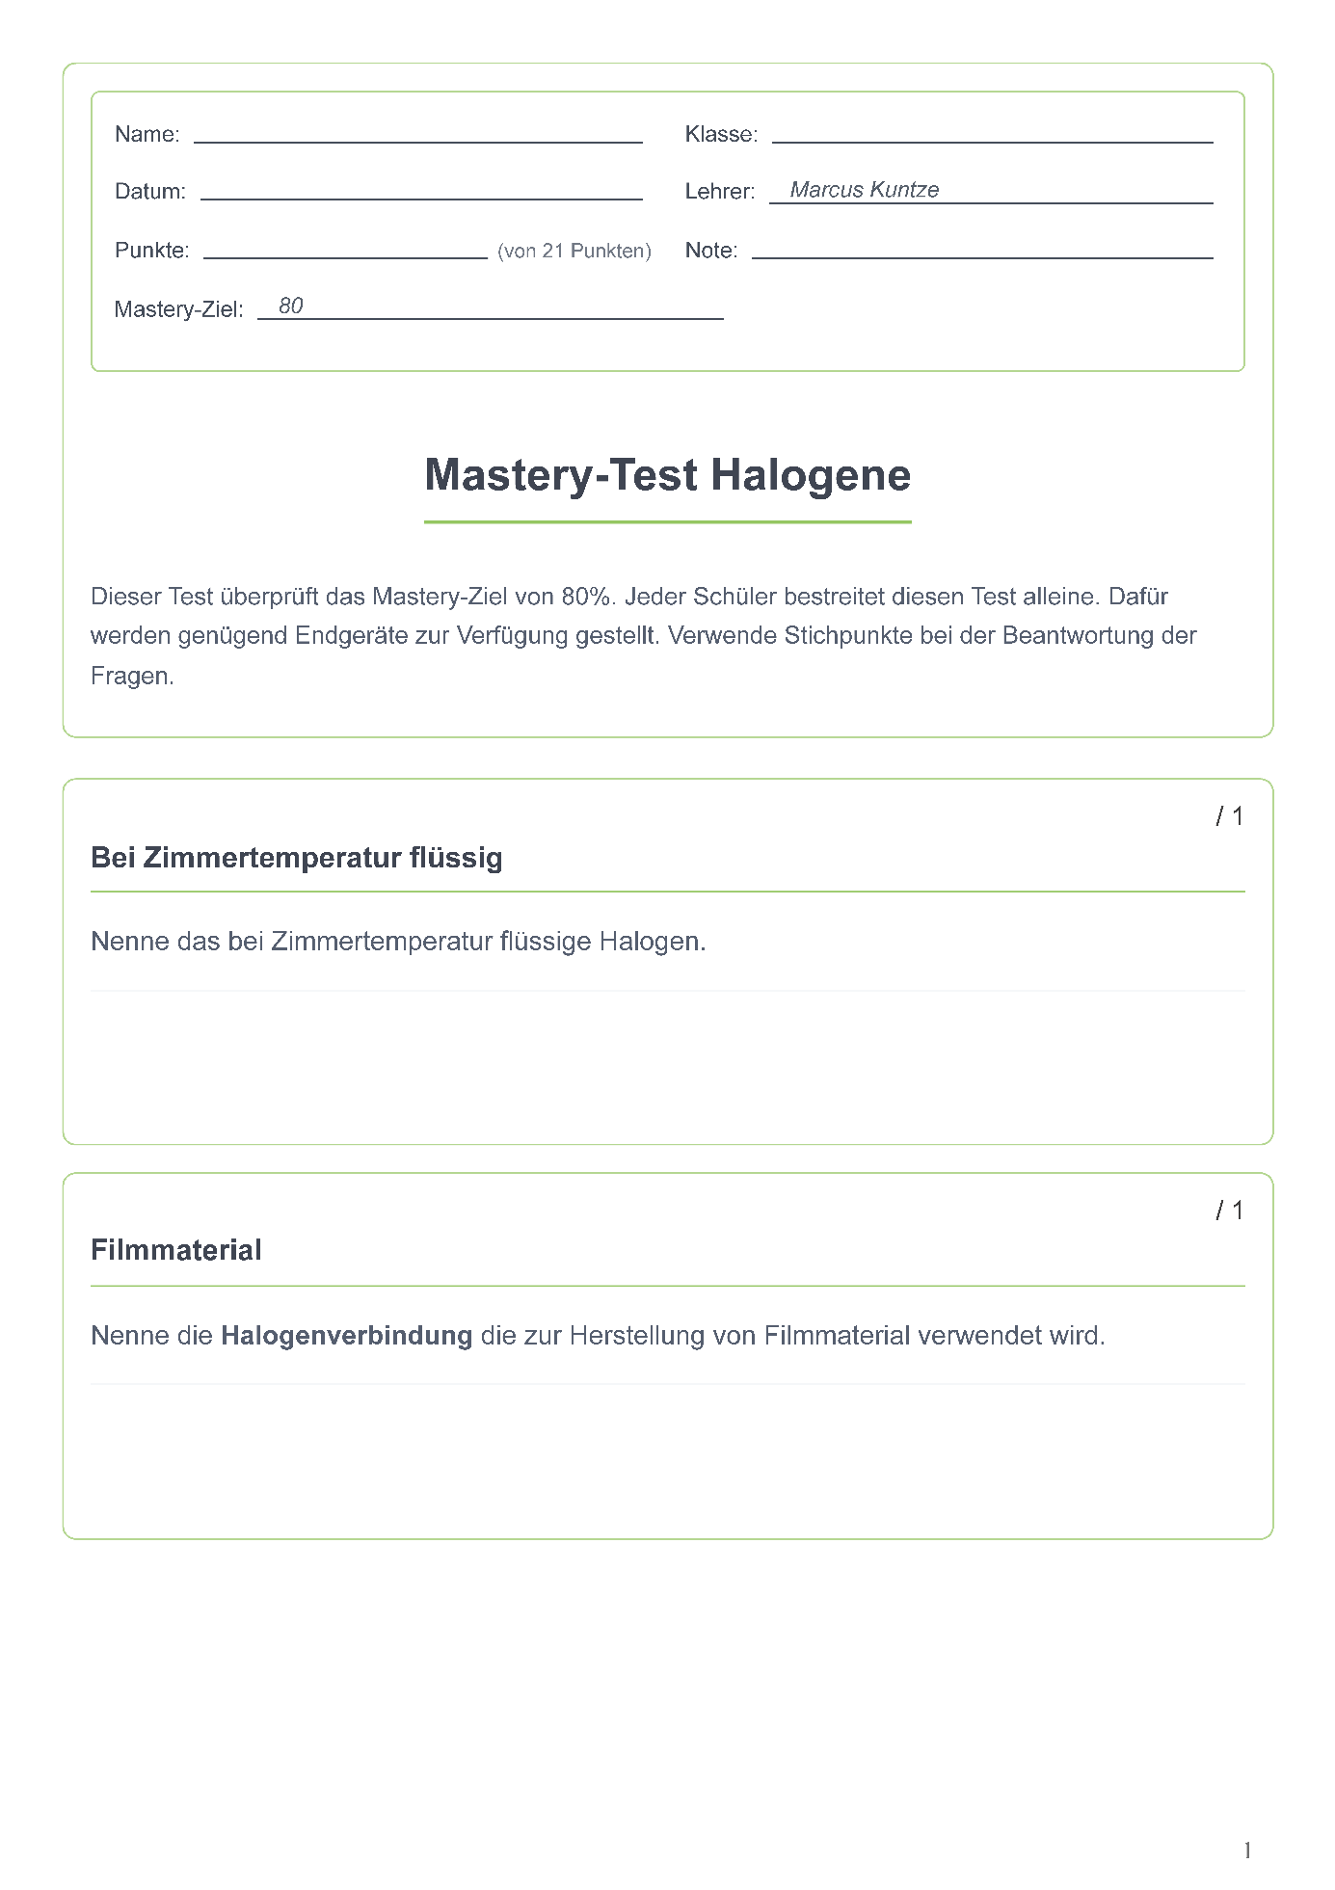
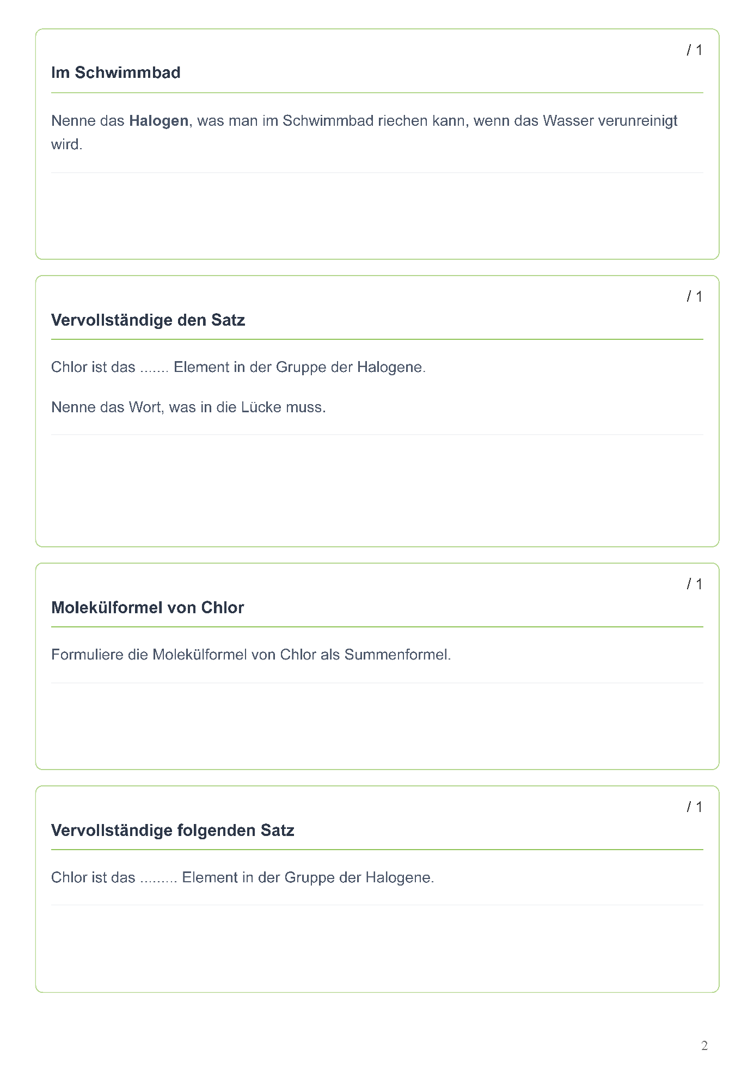
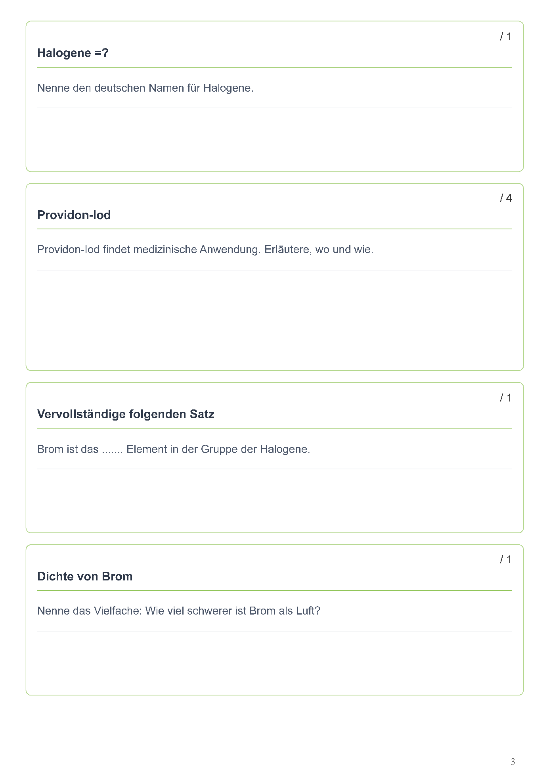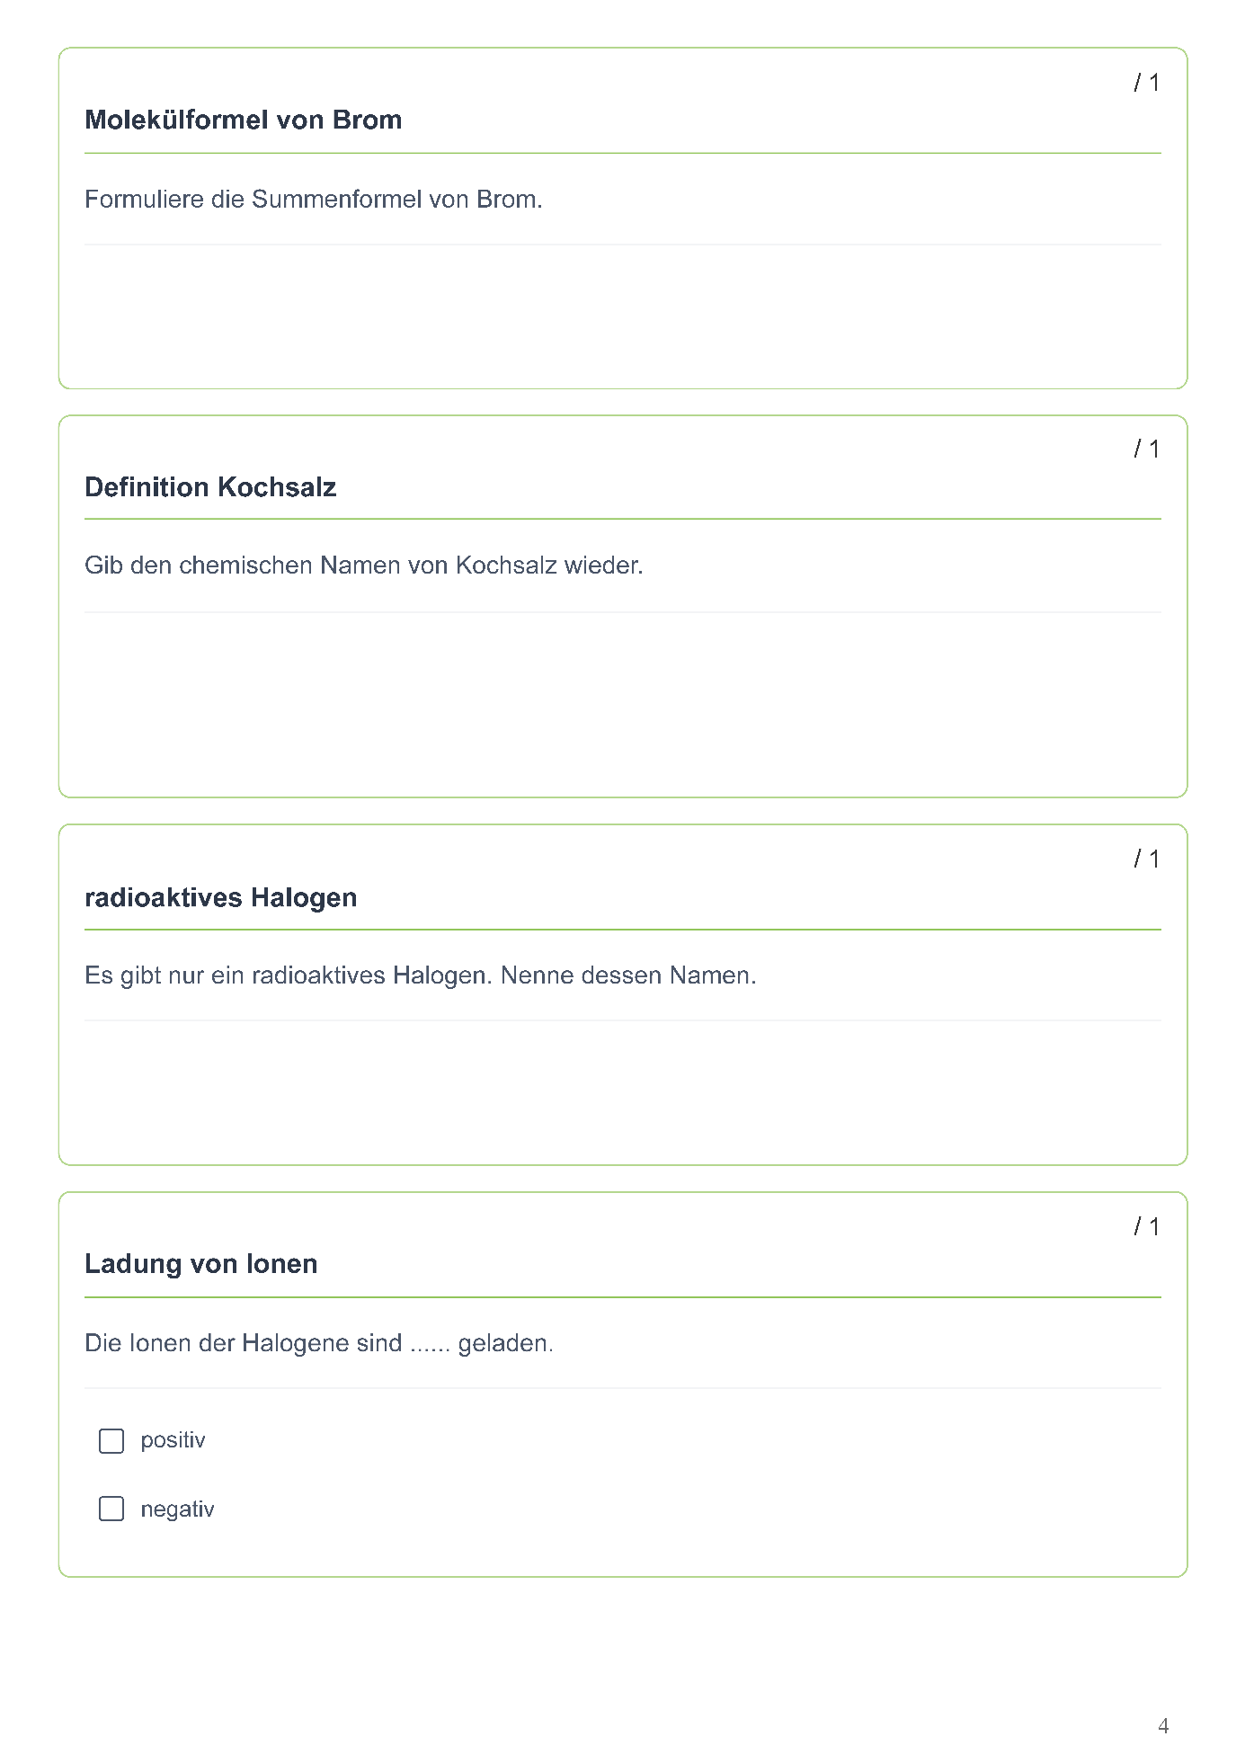
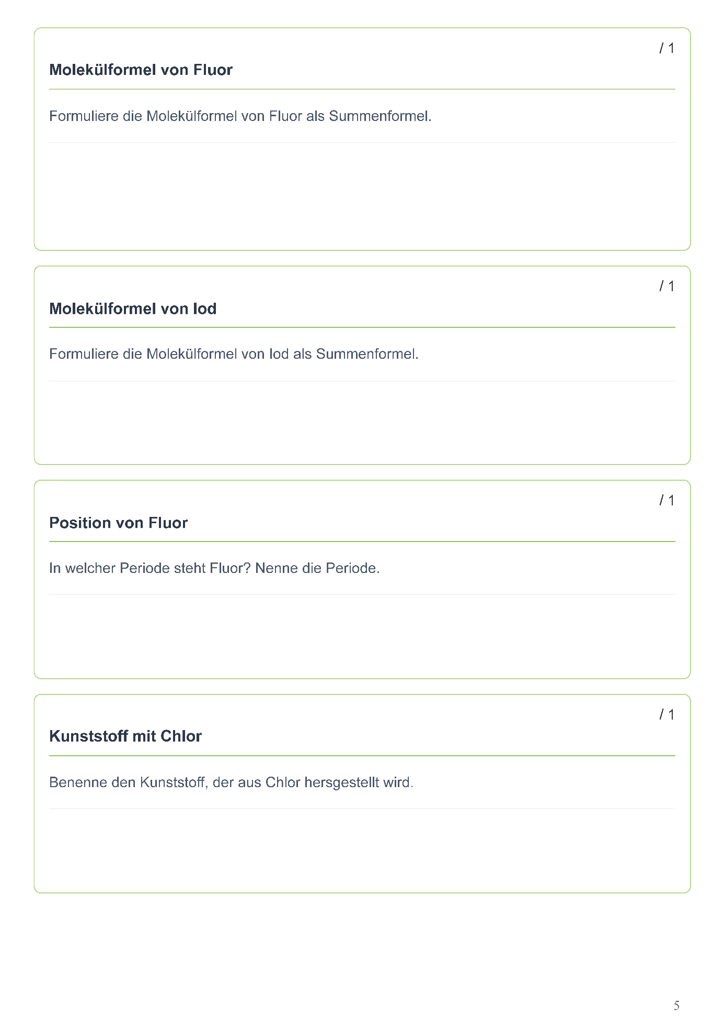

Ergebnisse der Überprüfung des Mastery-Ziels
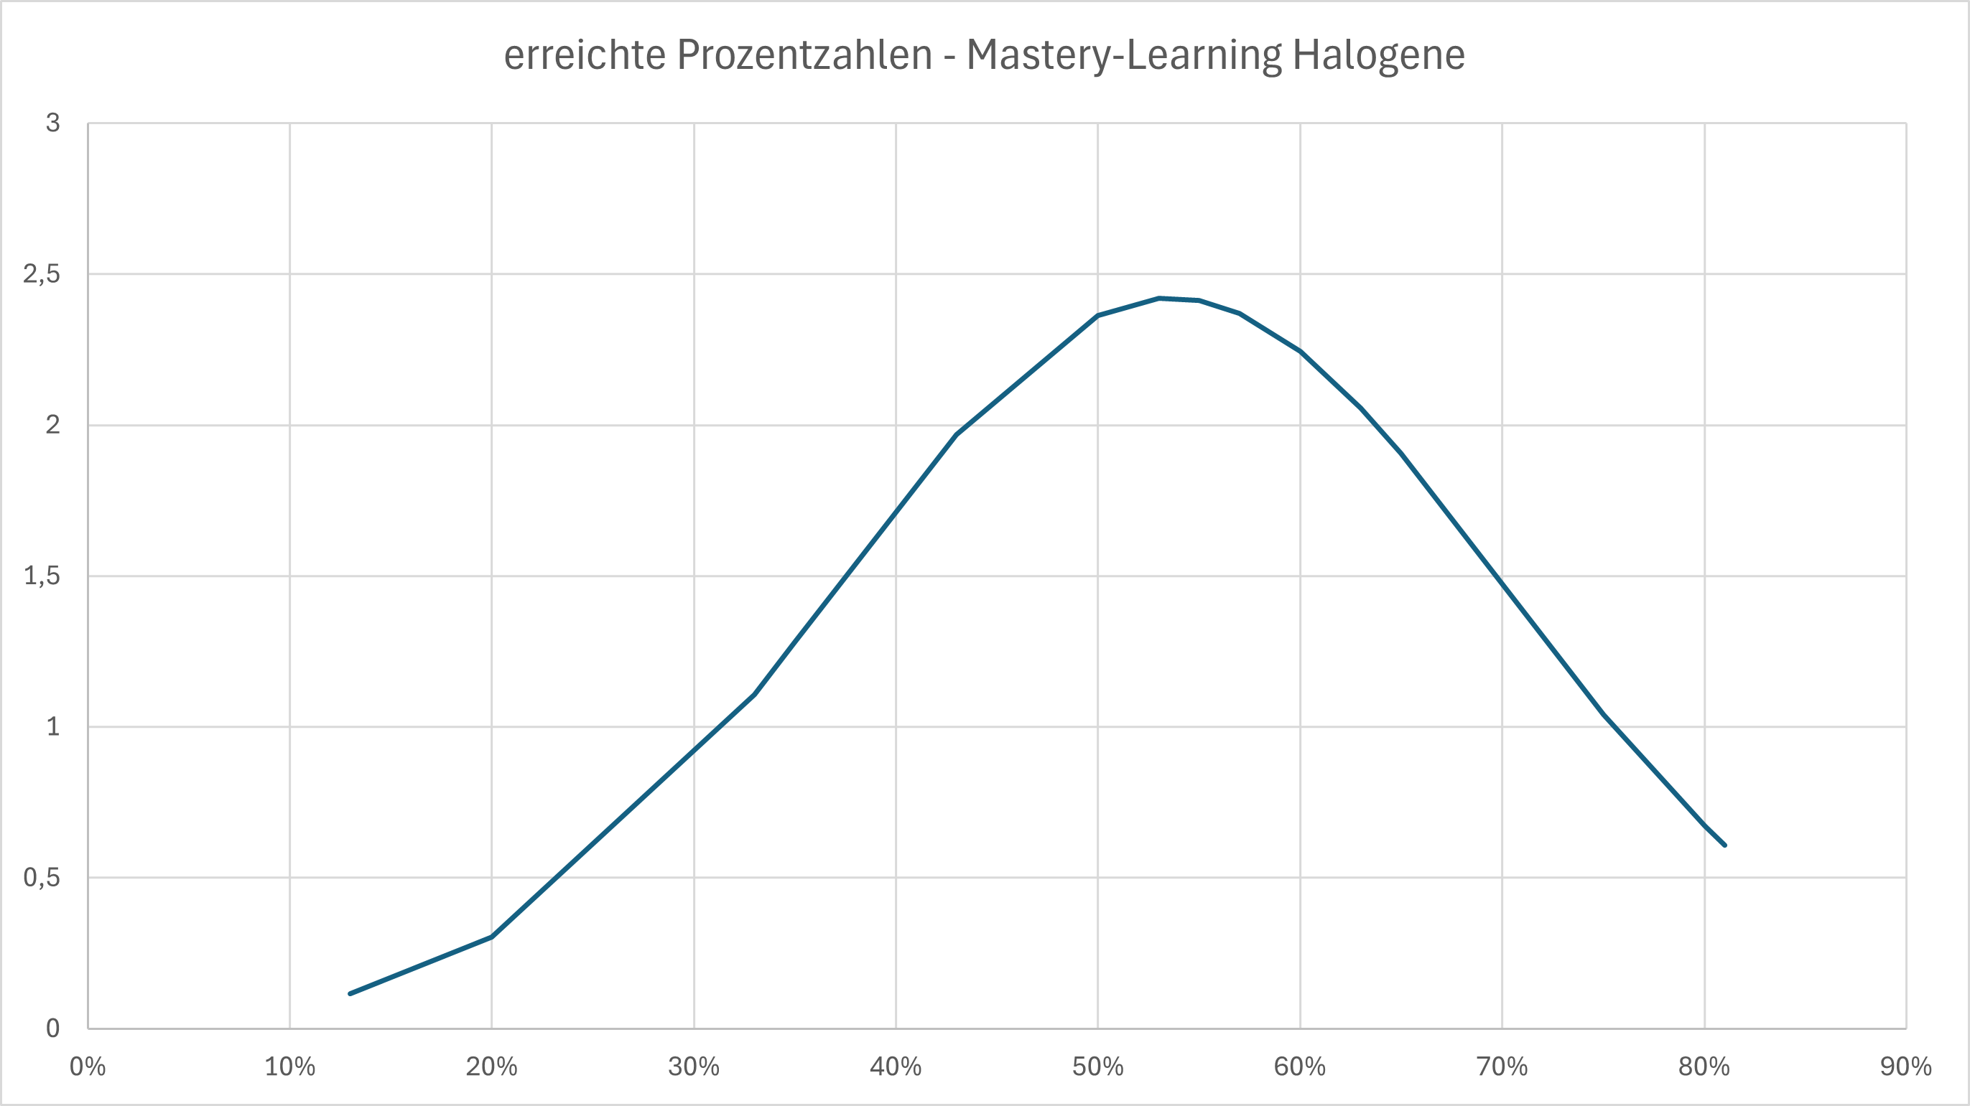
Abbildung 15 - Die Überprüfung des Masteryziels verläuft nach Normalverteilung. In diesem Diagramm wird die Standardabweichung mit den erreichten Prozenten meiner Schülerinnen und Schüler verglichen.
In der vorliegenden Überprüfung wurde von den Schülerinnen und Schülern die höchste Verteilung zwischen 40 und 70 Prozent erreicht. Dies veranlasste mich dazu, das Mastery-Ziel auf 60 % zu reduzieren.

Differenzierung nach Kontrolle Erhebung des Mastery-Ziels

Differenzierung für die Mastery-Gruppe
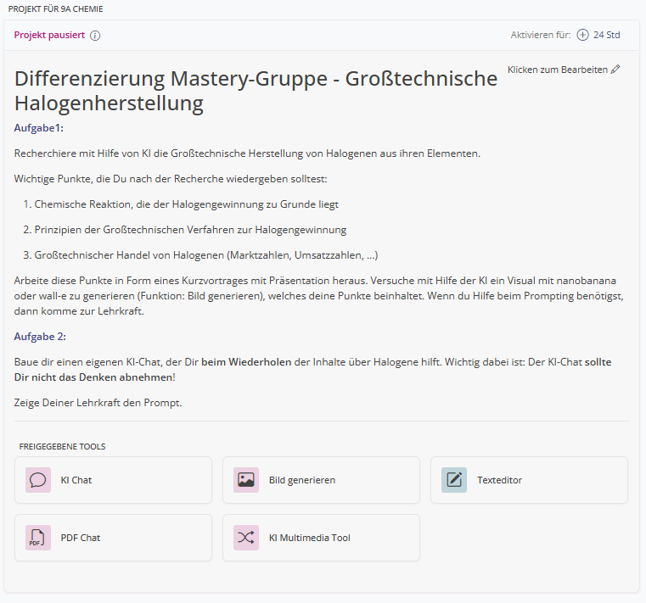
Abbildung 16 - Die Differenzierung der Mastery-Gruppe vertieft das Wissen über Halogene durch die Recherche der großtechnischen Verfahren zur Halogengewinnung. Das Ziel der Aufgabe endet wiederum in einem Produkt, dem Vortrag mit Hilfe eines KI-generierten Visuals (Screenshot fobizz-Oberfläche Kuntze 2026).

Differenzierung der Non-Mastery-Gruppe
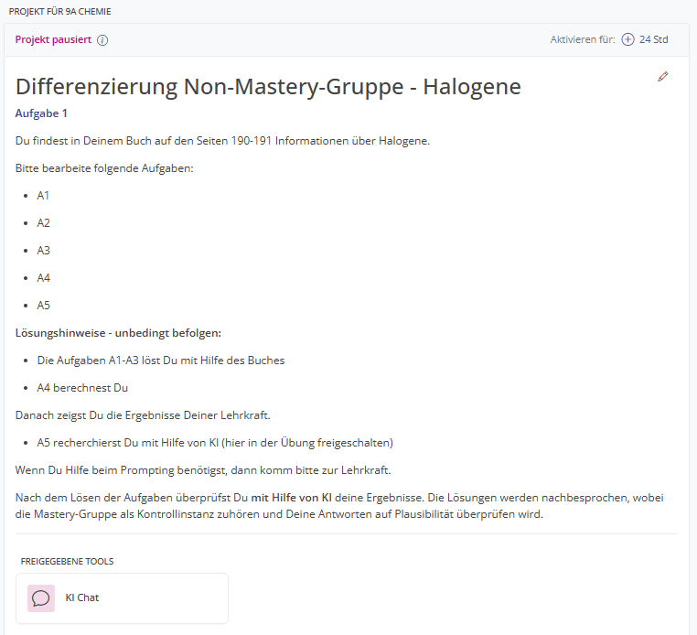
Abbildung 17 - Die Differenzierung für die Non-Mastery-Gruppe besteht in der Wiederholung der Eigenschaften der Halogene aus dem Schulbuch (Screenshot fobizz-Oberfläche Kuntze 2026).

Abgeleitete Evaluationskriterien

Evaluationskriterien für das Mastery-Learning Halogene
Basierend auf der Dokumentation lassen sich folgende fünf zentrale Evaluationskriterien ableiten, die sich gut für eine Zielscheiben-Evaluation durch die Schülerinnen und Schüler eignen:

Individuelle Lernunterstützung durch KI-Feedback
Wie hilfreich war das direkte KI-gestützte Feedback (korrekturkumpel.de) für deinen persönlichen Lernfortschritt?
- Bezieht sich auf die Eingangsdiagnose und das formative Assessment
- Erfasst die Wahrnehmung der individualisierten Rückmeldungen
- Zentral für das Mastery-Learning-Konzept

Expertengruppenarbeit und Wissensvertiefung
Wie gut konnte ich durch die Expertengruppenarbeit mein Wissen über mein Halogen vertiefen und für andere aufbereiten?
- Betrifft die Kern-Phase des Gruppenpuzzles
- Erfasst sowohl die eigene Kompetenzentwicklung als auch die Vorbereitung auf die Wissensweitergabe
- Wichtig für das Erreichen des Mastery-Ziels

Digitale Plakatgestaltung mit KI-Tools
Wie sinnvoll war der Einsatz von KI-Tools (Fobizz, Canva, DALL-E) für die Erstellung unseres digitalen Plakats?
- Fokussiert auf "Lernen mit und über KI"
- Erfasst die praktische Anwendung digitaler Kompetenzen
- Bewertet die Verbindung von analoger Planung und digitaler Umsetzung

Differenzierung nach Leistungsstand
Wie passend waren die Aufgaben in der Differenzierungsphase für meinen Lernstand (Mastery/Non-Mastery-Gruppe)?
- Zentral für das adaptive Konzept des Mastery-Learnings
- Erfasst die Wahrnehmung der individuellen Förderung
- Betrifft sowohl Vertiefungs- als auch Wiederholungsaufgaben

Transparenz und Orientierung im Lernprozess
Wie klar war für mich zu jedem Zeitpunkt, wo ich im Lernprozess stehe und was von mir erwartet wird?
- Bezieht sich auf die digitalen Tafeln, Visualisierungen und den strukturierten Ablauf
- Erfasst die Nachvollziehbarkeit des gesamten Mastery-Learning-Prozesses
- Wichtig für die Eigenverantwortung und Selbststeuerung
Hinweis zur Durchführung: Diese fünf Kriterien können auf einer Zielscheibe von innen (= trifft voll zu / sehr gut) nach außen (= trifft nicht zu / ungenügend) von den Schülerinnen und Schülern markiert werden. Die Visualisierung ermöglicht eine schnelle Erfassung der Gesamteinschätzung der Lerngruppe.
ChatGPT 4o-mini half dann noch bei der Umschreibung in Kompetenzen, so dass eine Zielscheibenabfrage erfolgen konnte:
Kompetenzdefinitionen für die Zielscheibe
Hier sind die Evaluationspunkte in Kompetenzdefinitionen umformuliert, die auf einer Skala von 1 bis 6 bewertet werden können:
1. Individuelle Lernunterstützung durch KI-Feedback
Ich habe das KI-gestützte Feedback als hilfreich für meinen persönlichen Lernfortschritt empfunden.
- 1: Trifft überhaupt nicht zu
- 2: Trifft kaum zu
- 3: Trifft teilweise zu
- 4: Trifft überwiegend zu
- 5: Trifft gut zu
- 6: Trifft voll und ganz zu
2. Expertengruppenarbeit und Wissensvertiefung
Ich konnte durch die Expertengruppenarbeit mein Wissen über mein Halogen vertiefen und dieses Wissen erfolgreich für andere aufbereiten.
- 1: Trifft überhaupt nicht zu
- 2: Trifft kaum zu
- 3: Trifft teilweise zu
- 4: Trifft überwiegend zu
- 5: Trifft gut zu
- 6: Trifft voll und ganz zu
3. Digitale Plakatgestaltung mit KI-Tools
Der Einsatz von KI-Tools für die Erstellung unseres digitalen Plakats war sinnvoll und hat meine Lernprozesse unterstützt.
- 1: Trifft überhaupt nicht zu
- 2: Trifft kaum zu
- 3: Trifft teilweise zu
- 4: Trifft überwiegend zu
- 5: Trifft gut zu
- 6: Trifft voll und ganz zu
4. Differenzierung nach Leistungsstand
Die Aufgaben in der Differenzierungsphase waren passend für meinen Lernstand und haben mich optimal gefördert.
- 1: Trifft überhaupt nicht zu
- 2: Trifft kaum zu
- 3: Trifft teilweise zu
- 4: Trifft überwiegend zu
- 5: Trifft gut zu
- 6: Trifft voll und ganz zu
5. Transparenz und Orientierung im Lernprozess
Ich hatte jederzeit klare Informationen darüber, wo ich im Lernprozess stehe und was von mir erwartet wird.
- 1: Trifft überhaupt nicht zu
- 2: Trifft kaum zu
- 3: Trifft teilweise zu
- 4: Trifft überwiegend zu
- 5: Trifft gut zu
- 6: Trifft voll und ganz zu
Die Zielscheibenmethode evaluiert ein klares Bild von dem Lernprozess der Lernenden und der individuellen Wahrnehmung der verschiedenen Aspekte des Mastery-Learnings.

Oncoo-Adresse zur Zielscheibe
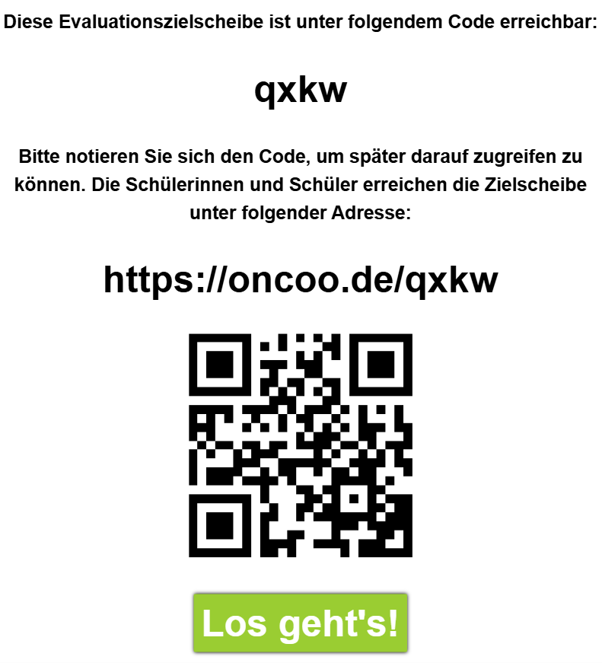
Abbildung 18 - qr-Code für die Schülerevaluation (oncoo.de|Screenshot Marcus Kuntze 2026)
Oncoo unterscheidet zwischen Schüler- und Lehrerseiten in dem er zwischen dem Evaluationslink und dem Visualisierungslink ein /t/ schiebt.
Tabelle 5 - Oncoo-URLs für Lehrkräfte und Lernende
Seitenzuordnung | Aufgabe | URL
Lehrerseite | Visualisierung | https://oncoo.de/t/qxkw
Schülerseite | Evaluation | https://oncoo.de/qxkw

Bei der Erstellung der Zielscheibenevaluation auf oncoo.de kann der Wert der Evaluationspunkte eingestellt werden. Ich hatte mich für eine Skala von 1 – 6 entschieden.
Wird die Lehrerseite ausgewählt, dann wird mit dem Aufruf der Seite ein generierter qr-Code eingeblendet, der von den Schülerinnen und Schülern mit ihren Mobilgeräten gescannt werden kann. Beim Klick oder Touch auf „Los geht’s!“ sieht man die Evaluation der Lernenden anonymisiert aber in Echtzeit.

Mastery-Learning Step-by-Step
In Kapitel 4.2.2.6.1 kündigte ich an, dass ich den Schülerinnen und Schülern ein Übersichtsplakat gestalten möchte, um den Memorierungsprozess ein wenig zu umgehen. Hier ist der mit Hilfe von nanobanana generierte Sketch:
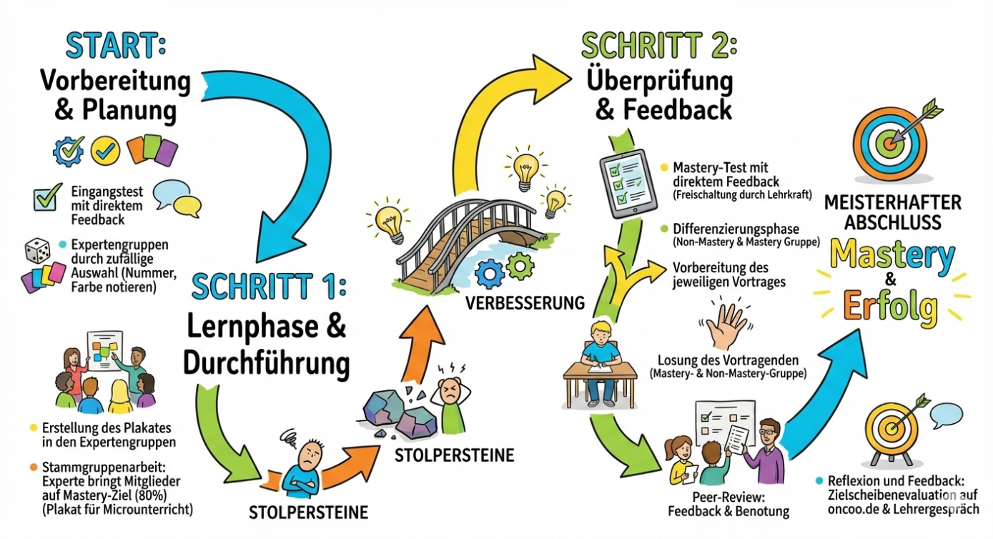
Abbildung 19 - Dieser Sketch nimmt den Schüler, die Schülerin an die Hand und durch das Mastery-Learning (generiert mit nanobanana, Prompt Kuntze 2026)
Dieser Sketch wird den Schülerinnen und Schülern in der Mastery-Präsentation zur Verfügung gestellt und dient hoffentlich der durchgängigen Orientierung der Lernenden mit weniger Reibungszuständen.

Abschließende Schüler-Evaluation (Grafiken)
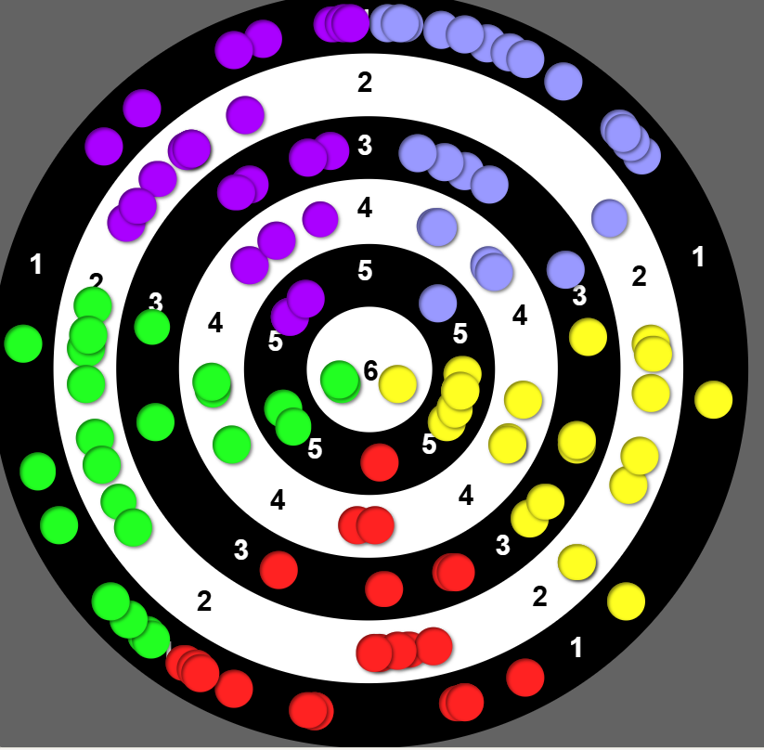
Abbildung 20 - Die Zielscheibe mit den Wertungen der Schülerinnen und Schüler. Es stellte sich eine durchweg heterogene Evaluation dar, die ein Evaluationsgespräch mit der Klasse erforderte (Screenshot oncoo.de Kuntze 2026)
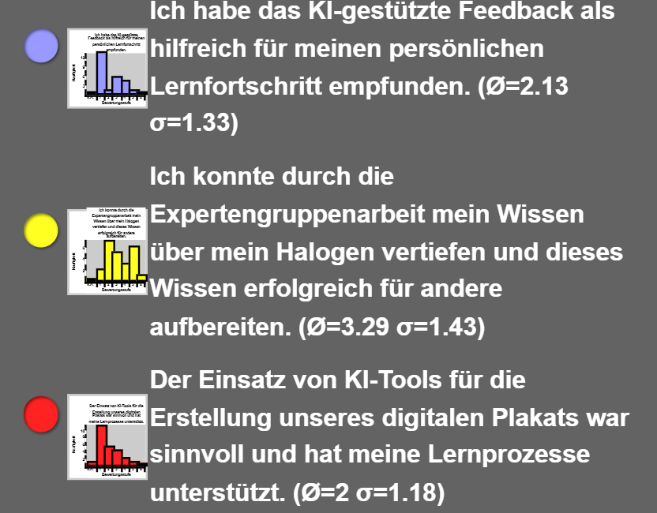
Abbildung 21 - Die Bewertungsdurchschnite der ersten drei Evaluationspunkte (Screenshot oncoo.de Kuntze 2026)
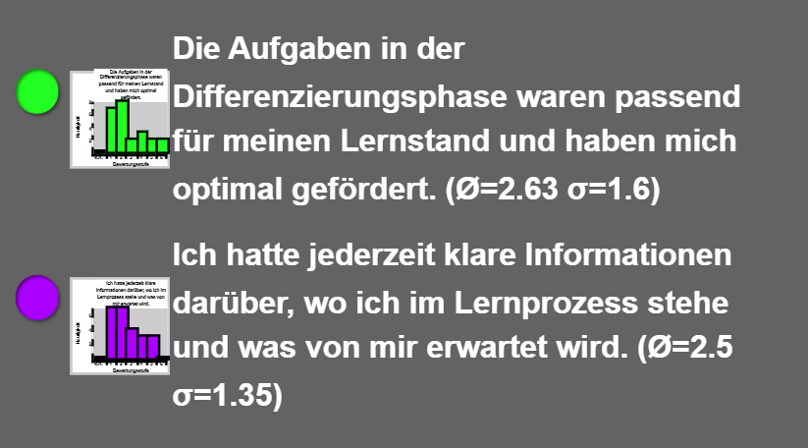
Abbildung 22 - Die Bewertungsdurchschnitte der nächsten zwei Evaluationspunkte (Screenshot oncoo.de Kuntze 2026)
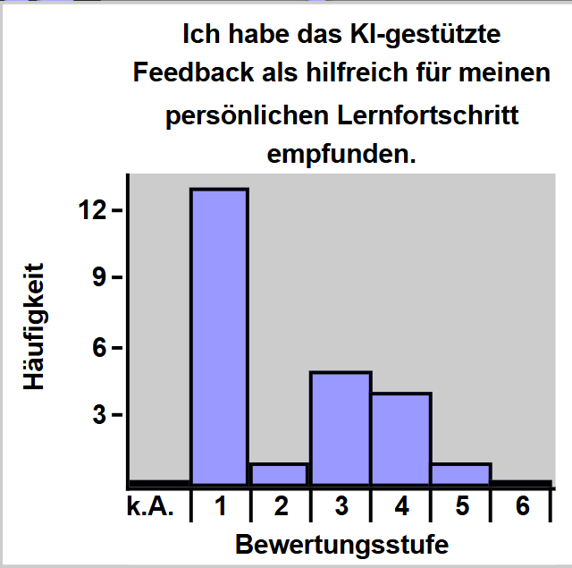
Abbildung 23 - Differenzierte Bewertung des Bewertungskriteriums 1 (Screenshot oncoo.de Kuntze 2026)
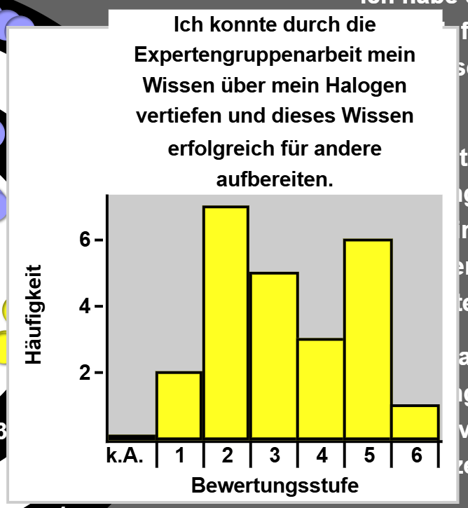
Abbildung 24 - Differenzierte Bewertung des Bewertungskriteriums 2 (Screenshot oncoo.de Kuntze 2026)
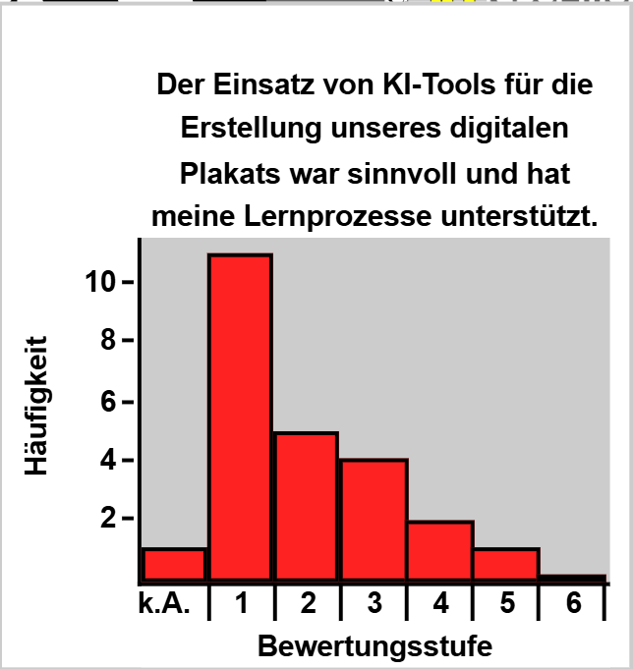
Abbildung 25 - Differenzierte Bewertung des Bewertungskriteriums 3 (Screenshot oncoo.de Kuntze 2026)
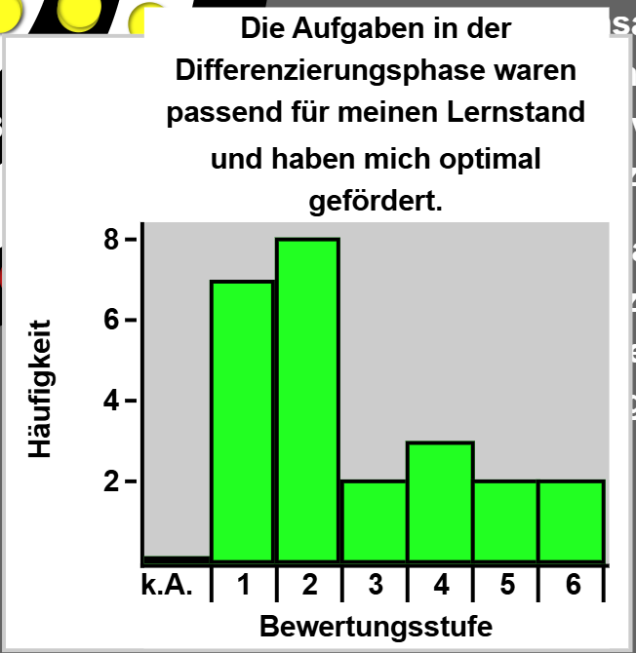
Abbildung 26 - Differenzierte Bewertung des Bewertungskriteriums 4 (Screenshot oncoo.de Kuntze 2026)
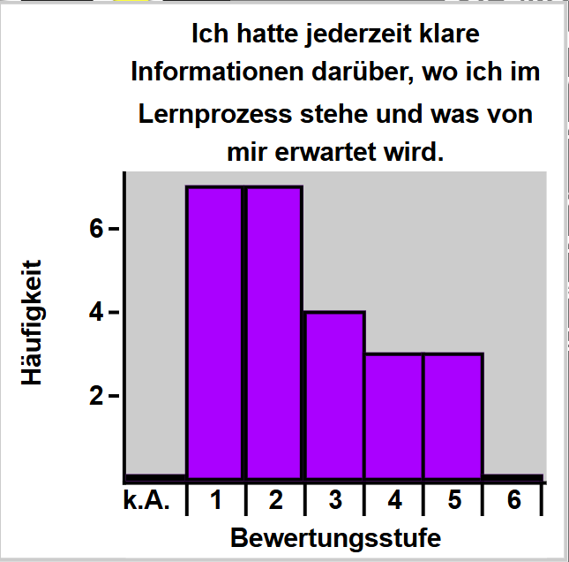
Abbildung 27 - Differenzierte Bewertung des Bewertungskriteriums 5 (Screenshot oncoo.de Kuntze 2026)

